## BAB I PENGENALAN SISTEM LINIER

KOMPETENSI

Kemampuan untuk menjelaskan tentang pengertian pengertian sistem dan sinyal, merepresentasikan sistem sebagai bagan kotak , sebagai persamaan differensial dan sebagai persamaan beda (difference).

SASARAN PEMBELAJARAN

Setelah mempelajari materi ini mahasiswa diharapkan dapat :

1. Menjelaskan pengertian sistem dan sinyal
2. Merepresentasikan sistem sebagai bagan kotak
3. Merepresentasikan sistem sebagai persamaan differensial
4. Merepresentasikan sistem sebagai persamaan beda (difference)

METODE PEMBELAJARAN

Metode pembelajaran pada modul ini menggunakan metode kuliah (ceramah) selama 4*2*50 menit .

* 1. PENDAHULUAN

Konsep utama dalam analisa sinyal dan sistem adalah transformasi sinyal. Sebagai contoh pada sistem control pesawat udara, sinyal yang sesuai dengan gerakan pilot ditransformasikan oleh sistem listrik dan mekanik ke dalam perubahan-perubahan gaya pesawat udara atau posisi muka kontrol pesawat udara seperti sayap, yang bergantian ditransformasikan terhadap dinamis dan kinematis kendaraan ke dalam perubahan-perubahan dalam kecepatan dan tujuan/arah pesawat udara. Juga dalam sistem tata suara yang mempunyai ketelitian, sinyal masukan yang merepresentasikan musik pada saat direkam ke dalam sebuah kaset atau *compact disc* dimodifikasikan dengan tujuan untuk menambah karakteristik yang diinginkan, untuk menghapus derau yang terekam, atau untuk mengimbangi beberapa komponen sinyal.

Sinyal adalah suatu fungsi peubah bebas yang mengandung informasi, misalnya :

* Sinyal Listrik, tegangan dan arus pada rangkaian
* Sinyal Akustik, bunyi atau ucapan
* Sinyal Video, perubahan intensitas pada citra bergerak

1. Sinyal Biologi,runtun (sequence) pembentuk gen
   1. SINYAL SEBAGAI PEUBAH BEBAS

Sinyal adalah model dari besaran fisik yang berubah terhadap waktu. Sinyal meliputi sinyal kontinu dan sinyal diskrit. Sinyal kontinu tunggal, yang peubah bebasnya disebut ‘waktu’ dilambangkan dengan t, sehingga sinyalnya ditulis sebagai x(t), y(t), h(t), …….

Kebanyakan sinyal dalam dunia nyata adalah fungsi dari waktu kontinu, seperti tegangan, arus listrik, suhu, kecepatan, tekanan dll.

Sinyal Waktu Diskrit merupakan fungsi dari argument yang hanya bernilai pada bagian diskrit dari waktu x[n] dimana n ∈ {...-3,-2,-1,0,1,2,3...}.

Terhadap sebuah sinyal x(t) dapat dilakukan perubahan pada pengubah bebasnya yang dapat mengakibatkan:

pergeseran ke kanan : x(t-t0)

pergeseran ke kiri : x(t+t0)

pengerutan : x(at)

pemelaran : x(t/a) dengan a > 1

Sinyal dapat diklasifikasikan sebagai :

1. Sinyal Periodik
2. Sinyal Eksponensial
3. Sinyal Sinusoidal
4. Sinyal Undak dan Impuls
5. Sinyal Tanjak (Ramp)
   * 1. Sinyal Periodik

Sinyal waktu kontinu periodik x(t) mempunyai sifat bahwa terdapat nilai positif T yang mana: x (t) = x(t+T) untuk semua nilai t. Dengan kata lain, sinya periodik mempunyai sifat yang tidak akan berubah jika digeser sejauh T, yang disebut sebagai periode. Sinyal periodik dapat dilihat pada Gambar 1.1

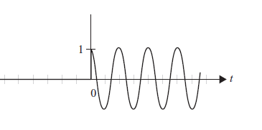

Gambar 1.1 Sinyal periodic waktu kontinu

* + 1. Sinyal Eksponensial

Sinyal eksponensial kompleks waktu kontinu adalah berbentuk: x(t) = C eat dengan C dan a adalah bilangan kompleks. Seperti yang diperlihatkan pada Gambar 1.2, pada dasarnya ada dua jenis perilaku. Jika a negatif atau a lebih kecil nol (Gambar 1.2a), maka x(t) adalah eksponensial turun/mengecil hal ini menggambarkan fenomena yang luas termasuk termasuk proses penurunanradio aktif dan tanggapan-tanggapan rangkaian RC dan sistem mekanika teredam. Jika a positif atau a lebih besar nol (Gambar 1.2b) maka selama t bertambah maka x(t) eksponensial naik, bentuk yang digunakan dalam menggambarkan serbagai proses fisik yang berbeda, termasuk kejadian berantai dalam ledakan atom dan reaksi kimia yang kompleks.

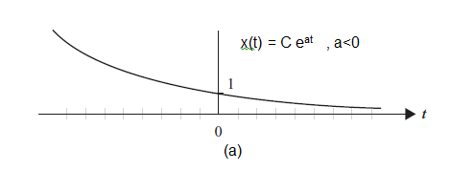

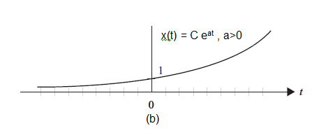

Gambar 1.2 Eksponensial riil waktu kontinu

* + 1. Sinyal Sinusoidal

Persamaannya: x(t) = A cos (ωot + φ) , dimana satuan t adalah detik ; satuan φ adalah radian ; satuan ωo adalah radian per detik atau ωo = 2πfo , dengan fo mempunyai satuan cps atau Hz. Sinyal sinusoidal diperlihatkan pada Gambar 1.3.

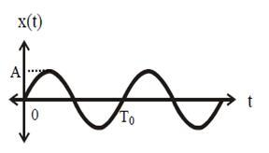

Gambar 1.3 Sinyal Sinusoidal

* + 1. Sinyal *Unit Step* (Undak) dan Impuls

Sinyal *unit step* u(t) didefinisikan sebagai berikut :



Seperti yang diperlihatkan pada Gambar 1.4. Perhatikan bahwa *unit step* diskontinu pada t=0.

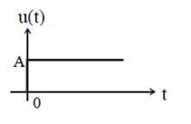

Gambar 1.4 Fungsi *unit step*

Sinyal impuls diperlihatkan pada Gambar 1.5, dimana sinyal impuls adalah turunan pertama sinyal undak :

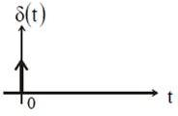

Gambar 1.5 Sinyal impuls

* + 1. Sinyal Tanjak (Ramp)

Gambar 1.6 menunjukkan sinyal tanjak . Nampak bahwa sinyal tanjak adalah isyarat yang besarnya sesuai dengan besaran waktu yang dilewatinya. Jadi r(t )= t saat t >0, r(t) = 0 saat t <0.

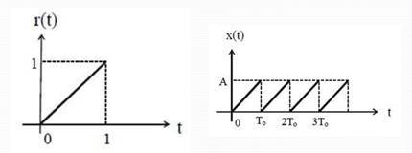

Gambar 1.6 Sinyal tanjak (Ramp)

1.3 PENGERTIAN SISTEM

Secara umum sistem merupakan semua proses yang mentransformasi suatu isyarat masukan menjadi isyarat keluaran. Sistem adalah rangkaian dari berbagai komponen, piranti atau subsistem yang akan memberikan tanggapan terhadap sinyal masukan untuk menghasilkan sinyal keluaran yang diinginkan. Secara umum sistem merupakan semua proses yang mentransformasi suatu isyarat masukan menjadi isyarat keluaran seperti yang diperlihatkan pada Gambar 1.7, dimana x(t) adalah input dan y(t) adalah output.

Sistem adalah rangkaian dari berbagai komponen, piranti atau subsistem yang akan memberikan tanggapan terhadap sinyal masukan untuk menghasilkan sinyal keluaran yang diinginkan.



x (t)

y (t)

Gambar 1.7 Blok diagram sistem

Analisis [sistem linier](http://kuliah.andifajar.com/pendahuluan-sistem-linier) sering dilakukan dengn menggunakan sekelompok sinyal masukan tertentu. Jadi wajar untuk menyertakan telaah sinyal dan berbagai penyajiannya dalam mempelajari [sistem linier](http://kuliah.andifajar.com/pendahuluan-sistem-linier). Sinyal-sinyal sinusoidal dan impuls teristimewa bermanfaat sebagai masukan-masukan sistem.

Berbicara tentang sistem berarti berbicara tentang sekumpulan elemen/unsur yang menyusun sistem, dan berbicara tentang cara berhubungan antara elemen-elemen penyusun itu. Umumnya pengertian sistem menyangkut sesuatu yang tersusun dari elemen-elemen. Jadi sebuah komponen tidak dapat disebut sistem. Tapi secara mikroskopis, sebuah elemen juga tersusun dari elemen-elemen yang lebih kecil sehingga dapat disebut sistem juga. Elemen-elemen penyusun sistem mempunyai perilaku yang khas dalam sistem, atau mempunyai tugas yang spesifik yang tidak dapat digantikan oleh elemen lain. Jika sebuah elemen penyusun sistem tidak ada, maka sistem menjadi tidak ada atau sistem berganti menjadi sistem lain. Tabel 1 memberikan contoh beberapa sistem berikut elemen penyusun dan fungsi setiap elemen.

Tabel 1. Contoh sistem, elemen dan fungsi elemen

|  |  |  |
| --- | --- | --- |
| **Sistem** | **Elemen** | **Fungsi elemen** |
| Sistem  audio | Mekanik playback | Mengubah sinyal magnetis dari kaset ke sinyal elektris |
| Penguat  Misalnya pada **t = 12** (jam 12:00) | Memperkuat sinyal elektris |
| Speaker | Mengubah sinyal elektris menjadi sinyal suara/audio |
| Tombol  volume | Mengubah penguatan penguat |
| Tata surya | Matahari | Pusat tata surya |
| Planet | Mengitari pusat tata surya |
| Satelit | Mengitari planet |

Sistem audio mempunyai empat elemen, jika salah satunya tidak ada, maka tidak dapat lagi disebut sistem audio. Tanpa penguat dan mekanik playback, sistem dikatakan rusak. Tanpa speaker, sistem tidak lengkap dan tidak dapat dimanfaatkan. Tanpa tombol volume, semua orang akan tertawa.

Hal yang penting untuk disepakati ketika seseorang berbicara tentang sistem teknik adalah model sistem. Memodelkan sebuah sistem berarti menyepakati besaran keluaran sistem, lalu menentukan masukan sistem dan akhirnya menentukan hubungan antara keluaran dan masukan tersebut.

Hubungan antara sinyal input dan respons output dapat berupa waktu kontinyu dan waktu diskrit seperti diperlihatkan pada Gambar 1.8 dan Gambar 1.9.

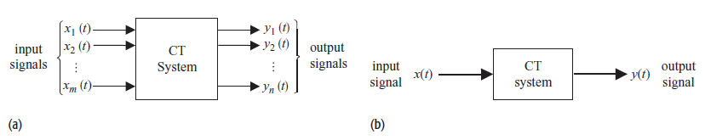

Gambar 1.8 Skema sistem waktu kontinyu (a) sistem multi input dan multi output dengan m input dan n output; (b) sistem satu input dan satu output.

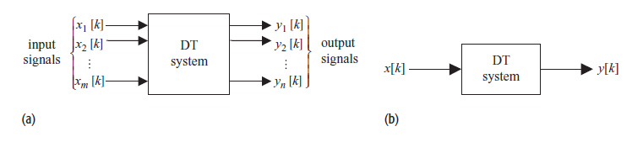

Gambar 1.9 Skema sistem waktu diskrit (a) sistem multi input dan multi output dengan m input dan n output; (b) sistem satu input dan satu output.

Sistem waktu kontinyu :

Sistem waktu diskrit :

Persamaan di atas menunjukkan bahwa sinyal input kontinyu x(t) akan menghasilkan sinyal output yang kontinyu y(t) , sebaliknya sinyal input diskrit x[k] akan menghasilkan sinyal output yang diskrit pula y[k].

**Contoh 1.1**

hubungan antara input dan output diperlihatkan pada Gambar 1.10.

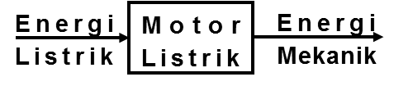

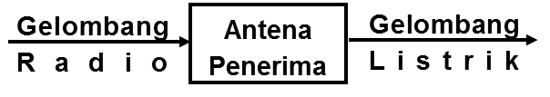

Gambar 1.10 Hubungan masukan dan keluaran

1.4 REPRESENTASI SISTEM

Sistem direpresentasikan dengan blok diagram (bagan kotak).

* Representasi ISYARAT (Sinyal)
* Representasi PROSES (Sistem)

Untuk memudahkan dalam menjelaskan atau menganalisis suatu sistem dalam model matematika dibuatkan dalam diagram kotak. Jadi tidak hanya terbatas pada sistem kontrol, sistem apapun akan lebih mudah penganalisaannya jika dibuat dalam diagram kotak

1.4.1 Representasi Isyarat (signal)

Dalam representasi diagram kotak, isyarat (signal) diwakili dengan tanda panah yang menunjukkan aliran signal dari sumbernya ke tujuannya kemana signal itu menuju dengan ujung anak panah.

isyarat majemuk

isyarat tunggal

**Contoh 1.2 :notasi Isyarat dalam bentuk kata-kata atau kalimat**

gelombang radio

energi mekanik

MABA 2014

**Contoh 1.3 : notasi isyarat dalam bentuk Fungsi**

***x*(*t*)** : isyarat ***x***yang berubah dengan waktu (**t**)

***Vi* (*j*ω)** : isyarat tegangan ***Vi*** (“voltage”) yang berubah dengan ***j*ω**

***X*(*s*)** : isyarat ***X***yang berubah terhadap***s***

*s* = *j*ω (“Transformasi Laplace”)

Y(k) : isyarat ***Y*** yang berubah secara sekuensial

K = 0, 1, 2, 3, …

Untuk menamai signal tersebut diberikan notasi-notasi tertentu yang menggambarkan variabel peubah bebas misalnya waktu (t), peubah Laplace (s), urutan (k), frekuensi sudut () dan lain-lain. Selain itu notasi bisa juga diberi nama yang sesuai seperti signal masukan, signal keluaran, kecepatan sudut dan lain-lain

Dalam diagram kotak signal bisa bercabang. Ketika signal bercabang maka cabang-cabang signal itu tetap sama seperti semula.

Percabangan dan pertemuan isyarat

**Contoh 1.4 : percabangan isyarat**

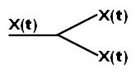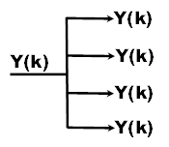

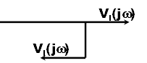 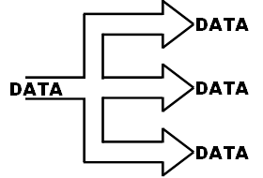

**Contoh 1.5 : pertemuan isyarat**

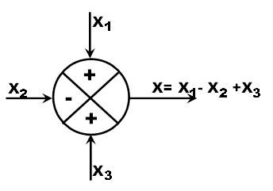 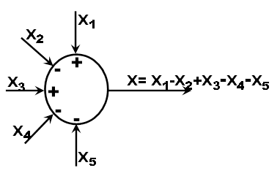

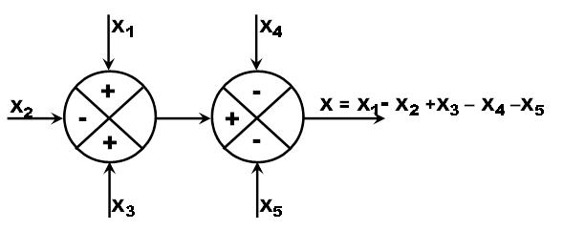

1.4.2 Representasi proses

Dalam representasi diagram kotak, suatu sistem diwakili dengan sebuah kotak yang menyatakan batas antara bagian internal dari sistem dengan lingkaran sekitarnya. Suatu sistem sering didefinisikan dengan hubungan antara signal masukan dan signal keluaran disebut model masukan-keluaran.

Isyarat yang dimasukkan ke dalam sistem disebut masukan/input dan yang keluar dari sistem disebut keluaran/output. Isyarat yang masuk ke dalam sistem tanpa disengaja disebut gangguan (disturbance) sedangkan signal keluaran yang tidak dikehendaki dan bersifat acak disebut derau (noise).Suatu sistem bisa jadi menghasilkan gangguan bagi sistem lain atau menghasilkan noise, keduanya tertumpang pada isyarat keluaran.

**Contoh 1.6 :notasi sistem dalam bentuk angka dan huruf**

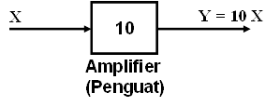

k > 1 Amplifier

0 < k < 1 Attenuator

k < 0 Inverter

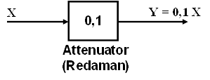

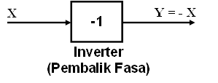

**Contoh 1.7** : notasi sistem dalam bentuk **Operasi Matematik**

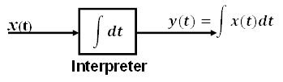

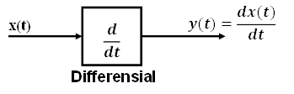

**x**

**X1**

**Y=X1 . X2**

**Multiplier**

**X2**

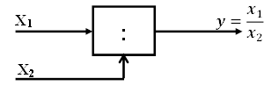

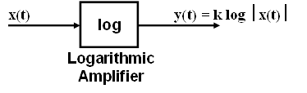

**Contoh 1.8** : notasi sistem dalam bentuk **Simbol Khusus**

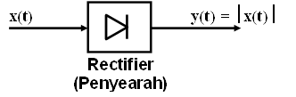

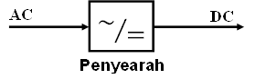

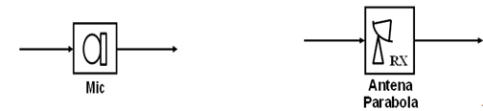

**Contoh 1.9 :notasi sistem dalam bentuk Transfer Characteristics**

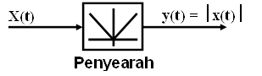

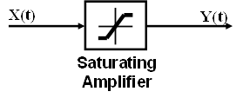

**Contoh 1.10: notasi sistem dalam bentuk Transfer Function**



Transfer Function = Nisbah Alih

*y*(*t*) = KONVOLUSI antara *g*(*t*) dan *x*(*t*)

1.4.3 Representasi sistem sebagai Bagan Kotak

Banyak sistem riil dibuat sebagai interkoneksi dari beberapa subsistem. Seperti pada sistem tata suara, yang melibatkan interkoneksi komponen-komponennya diantaranya penerima radio, cd player/tape dengan amplifier dan satu atau lebih speaker. Contoh sistem lainnya adalah pesawat terbang yang dikendalikan secara digital,yang merupakan interkoneksi pesawat terbang. Yang digambarkan oleh persamaan geraknya dan gaya aerodinamis yang mempengaruhinya.

*Sensor* yang mengukur beraneka ragam variabel pesawat terbang seperti percepatan, laju rotasi , dan tujuan/ arah.

Pilot otomatis digital yang memberikan tanggapan terhadap variabel yang diukur dan terhadap masukan, masukan perintah dari pilot (mis, arah yang diinginkan, ketinggian dan kecepatan) dan *aktuator* pesawat terbang yang menanggapi masukan-masukan yang diberikan oleh pilot otomatis agar menggunakan permukaan kendali pesawat terbang (kemudi pesawat, ekor, sayap) untuk mengubah gaya aerodinamis pada pesawat terbang.

Dengan melihat sistem sebagai interkoneksi komponen-komponennya, kita dapat menggunakan pengertian sistem komponen kita dan bagaimana interkoneksinya untuk menganalisis kerja dan perilaku seluruh sistem.

Ada beberapa interkoneksi sistem yaitu

1. Hubungan Serial (Kaskade)

* Misal ada sebuah sistem 1 dimana keluaran sistem 1 menjadi masukan pada sistem 2 dan sistem keseluruhan mentransformasikan masukan dengan memproses masukan pertama tersebut oleh sistem 1 dan kemudian oleh sistem 2 , disebut sistem seri ato kaskade (lihat Gambar 1.11)
* Contoh : Pada penerima radio yang dilengkapi dengan amplifier.



Gambar 1.11 Konfigurasi sistem hubungan serial ato kaskade

Contoh 1.11 :

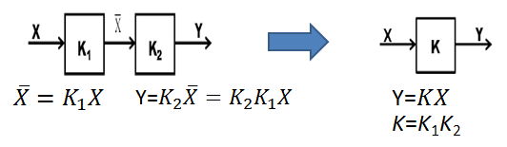

1. Hubungan Paralel

* Dimana jika ada dua sistem maka sinyal masukan yang sama dipakai untuk sistem 1 dan sistem 2 dan keluaran dari interkoneksi ini adalah jumlah dari keluaran sistem 1 dan sistem 2, disebut sebagai hubungan parallel. (lihat Gambar 1.12)
* Contoh interkoneksi paralel adalah sistem tata suara yang sederhana dengan beberapa mikropon yang memberikan umpan balik ke dalam sebuah amplifier tunggal dan speaker.



Gambar 1.12 Konfigurasi sistem hubungan parallel

Contoh 1.12 :

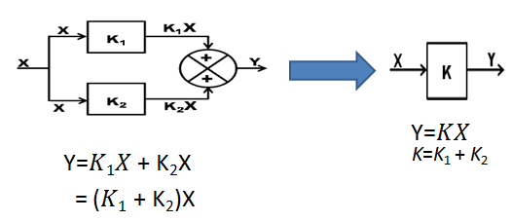

1. Hubungan Umpan Balik

* Dimana keluaran Sistem 1 merupakan masukan Sistem 2, sedangkan keluaran sistem 2 diumpan balik dan ditambahkan pada masukan eksternal untuk menghasilkan masukan yang aktual pada sistem 1, disebut sistem umpan balik. (lihat Gambar 1.13)
* Contoh : pengaturan kecepatan kendaraan mobil dengan mengatur suplai aliran bahan bakar untuk menjaga kecepatan pada tingkat yang dikehendaki.

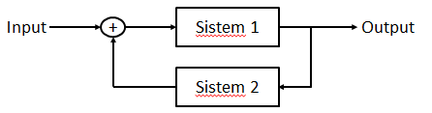

Gambar 1.13 Konfigurasi sistem hubungan umpan balik

Contoh 1.13 :

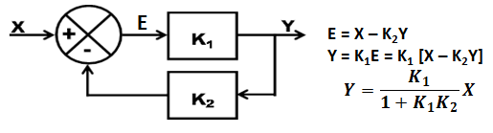

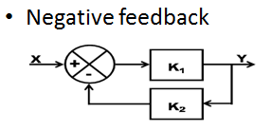

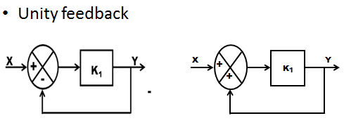

1. Hubungan Umpan Maju

Hubungan sistem dengan umpan maju diperlihatkan seperti pada Gambar 1.14.



Gambar 1.14 Konfigurasi sistem hubungan umpan maju

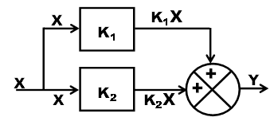

**Contoh 1.14 :**

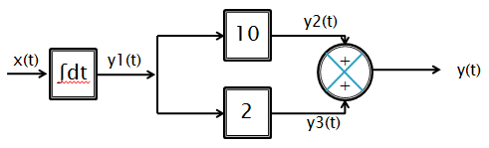

Contoh 1.15 :

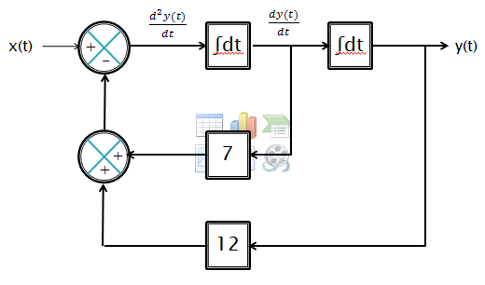

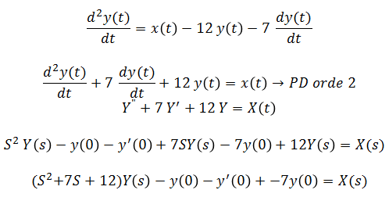

Contoh 1.16 :

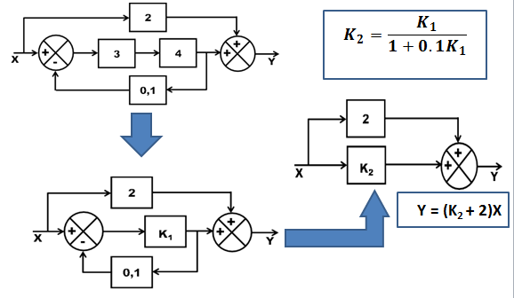

Contoh 1.17

Gambarkan dalam bentuk diagram balok rangkaian RC dibawah ini, yang menyatakan hubungan antara output (Vo) dan input (Vi).

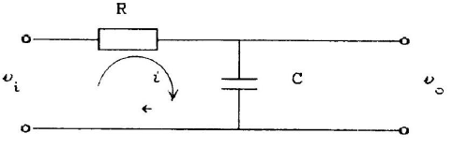

Jawab :

Vi = VR + Vo = i R + Vo

Vo = 1/CS i

Gambar diagram kotak/diagram baloknya adalah :

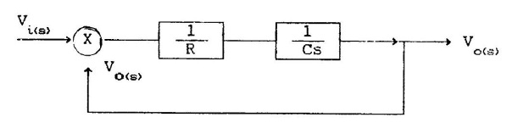

1.4.4 Representasi sistem sebagai persamaan differensial

Umumnya persamaan differensial ataupun persamaan beda digunakan untuk menggambarkan “dinamik” dari suatu sistem (System dynamic). Suatu sistem dikatakan mempunyai “dinamik” jika ada yang berubah dari sistem tersebut dengan berubahnya waktu, sebaliknya maka dikatakam sistem itu “statik”. Bila digunakan persamaan diferensial, teori tersebut dinamakan *sistem dinamik kontinu*. Bila digunakan persamaan beda, teori tersebut dinamakan *sistem dinamik diskrit*.

Contoh representasi statik :

ω

ea

M

tidak ada unsur waktu

Contoh representasi dinamik : Gerak lurus newton

F

m

F = m.a (hokum Newton)

a = percepatan (perubahan kecepatan)

x(t) = posisi sesaat

1.4.5 Representasi sistem sebagai persamaan difference

Sebuah sistem linier invariant- waktu (*Linear Time Invariant* = LTI) dapat dinyatakan melalui persamaan beda sebagai berikut :

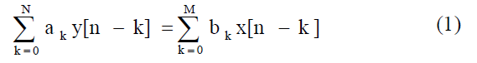

Persamaan (1) dapat ditulis sebagai berikut :

Persamaan (2) secara langsung menyatakan output pada waktu n sebagai akibat dari harga masukan dan keluaran sebelumnya. Untuk menghitung y[n], kita perlu mengetahui y[n-1], …, y[n-N]. Oleh karena itu, jika kita diberikan input untuk semua n dan sekumpulan kondisi tambahan seperti y[-N], y[-N+1], … , y[-1], maka persamaan (2) dapat dipecahkan untuk nilai y[n] yang berurutan.

Persamaan yang mempunyai bentuk seperti persamaan (1) atau persamaan (2) disebut *persamaan rekursif*, karena persamaan ini menspesifikasikan prosedur rekursif untuk menentukan keluaran sebagai akibat dari input dan output sebelumnya. Untuk kasus khusus dimana N=0, persamaan (2) menjadi tereduksi menjadi :

Persamaan (3) merupakan bagian waktu-diskrit dari sistem waktu-kontinu. Ini y[n] merupakan fungsi eksplisit dari harga input sekarang dan sebelumnya. Karena alasan ini, persamaan (3) sering disebut *persamaan non rekursif*, karena tidak secara rekursif menggunakan nilai output yang dihitung sebelumnya untuk menghitung harga output sekarang.

Persamaan (3) menggambarkan sistem LTI dan dengan perhitungan langsung, tanggapan impuls dari sistem ini ditemukan sebagai berikut :

artinya, persamaan (3) tidak lebih dari jumlah konvolusi. Perhatikan bahwa tanggapan impulsnya mempunyai selang waktu tertentu; artinya tanggapan ini bukan nol hanya pada interval waktu tertentu. Karena sifat ini, sistem yang dispesifikasikan oleh persamaan (3) sering disebut *sistem tanggapan impuls tertentu (Finite Impulse Response=FIR System).*

**Contoh 1.18 :**

Pertimbangkan sebuah sistem waktu diskrit yang diberikan persamaan beda input/ouput orde 2 seperti berikut:

y[n] -1,5 y[n-1] + y[n-2] = 2x[n-2] ………..(i)

Jawab :

Tuliskan kembali persamaan (i) menjadi seperti berikut ini:

y[n] = 1,5 y[n-1] - y[n-2] + 2x[n-2] …………(ii)

Sekarang tunjukkan bahwa input x[n] adalah fungsi unit-step waktu diskrit u[n] dan nilai ouput awal adalah y[-2] = 2, y[-1] = 1.

Kemudian tetapkan n=0 dalam persamaan (ii) memberikan:

y[0] = 1,5 y[-1] - y[-2] + 2x[-2]

= 1,5 (1) – (2) + 2(0)

= -0,5

Dengan n =1 dalam persamaan (ii) memberikan:

y[1] = 1,5 y[0] - y[-1] + 2x[-1]

= 1,5 (-0,5) – (1) + 2(0)

= -1,75

Lanjutkan proses ini, selajutnya akan memberikan:

y[2] = 1,5 y[1] - y[0] + 2x[0]

= 1,5 (-1,75) – (0,5) + 2(1)

= -0,125

y[3] = 1,5 y[2] - y[1] + 2x[1]

= 1,5 (-0,125) -(-1,75) + 2(1)

= 3,5625

demikian seterusnya.

**Contoh 1.19** :

Perhatikan persamaan beda berikut :

y[n] - y[n-1] = x[n]

Persamaan ini dapat disederhanakan dalam bentuk :

y[n] = x[n] + y[n-1]

yang menegaskan bahwa kita memerlukan harga output sebelumnya, y[n-1] untuk menghitung nilai sekarang. Dengan demikian, untuk memulai rekursi kita memerlukan kondisi awal. Sebagai contoh, misalkan kita memakai kondisi istirahat awal dan perhatikanlah masukan :

x[n] = K

Dalam kasus ini, karena x[n] = 0 untuk n -1, kondisi istirahat awal menyatakan secara tak langsung bahwa y[n]=0 untuk n -1, sehingga kita mempunyai kondisi awal y[-1] =0. Dari kondisi awal ini, kita dapat memecahkan harga y[n] yang berurutan untuk n 0 sebagai berikut :

y[0] = x[0] + ½ y[-1] = K

y[1] = x[1] + ½ y[0] = ½ K

y[2] = x[2] + ½ y[1] = (1/2)2 K

.

.

.

y[n] = x[n] + ½ y[n-1] = (1/2)n K

Karena sistem yang dispesifikasikan oleh persamaan diatas dan kondisi istirahat awal adalah LTI, perilaku input-output dikarakterisasikan sepenuhnya oleh tanggapan impulsnya. Dengan mengatur K=1, kita melihat bahwa tanggapan implus untuk sistem yang ditinjau dalam contoh ini adalah :

h[n] = (1/2)n u[n]

Seperti yang ditunjukkan bahwa sebagian besar persamaan-persamaan beda rekursif untuk menggambarkan dan menganalisis sistem linier, waktu invarian dan kausal.

**Contoh 1.20 :**



Bentuklah anggota ke k barisan keluran *yk* dengan: menambahkan secara bersamaan masukan.

Jika barisan masukan {1,0,1,2,0,0,...} maka keluarannya adalah

{ 1,2,4,4,7,6,0, ...}



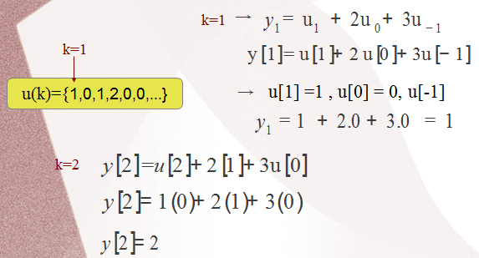

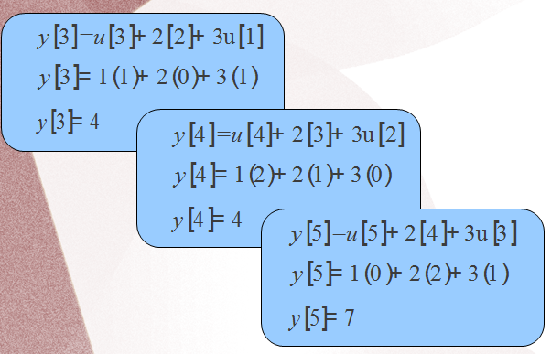

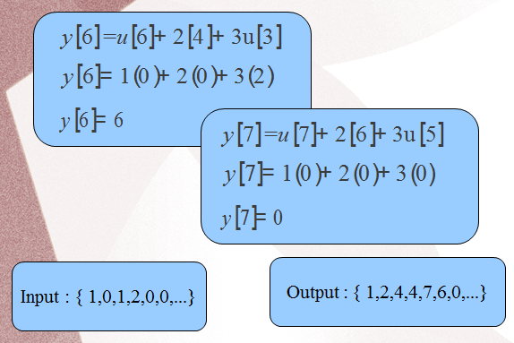

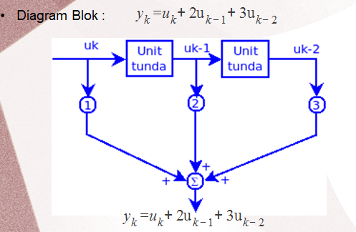

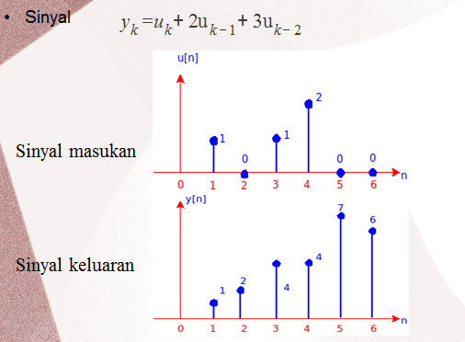

1.5 CONTOH SOAL

1. Tinjaulah rangkaian RC yang diperlihatkan pada gambar di bawah ini. Jika kita menganggap *Vs(t)* sebagai sinyal masukan dan *Vc(t)* sebagai sinyal keluaran, maka kita dapat menggunakan analisis rangkaian sederhana untuk menurunkan sebuah persamaan yang menggambarkan hubungan antara masukan dan keluaran.

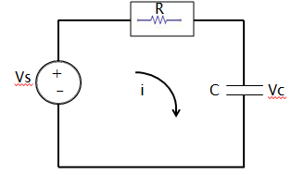



Dengan cara yang sama, menggunakan hubungan definisi tersebut untuk sebuah kapasitor dapat dihubungkan i(t) terhadap laju perubahan waktu tegangan melewati kapasitor.

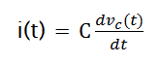

Dengan menyamakan sisi sebelah kanan diperoleh persamaan diferensial yang menggambarkan hubungan antara masukan vs(t)dan keluaran vc(t):

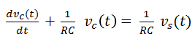

1. Sistem mekanik translasi

Sistem mekanik seperti pada gambar :

di mana:

* f(t) = gaya yang bekerja pada massa m
* K = konstanta pegas
* B = konstanta daspot (peredam)
* y(t) = simpangan pegas

1. Carilah model dinamik sistem mekanik tersebut dengan y(t) sebagai output dan f(t) sebagai input.
2. Carilah *transfer function* sistem mekanik tersebut dengan y(t) sebagai output dan f(t) sebagai input.

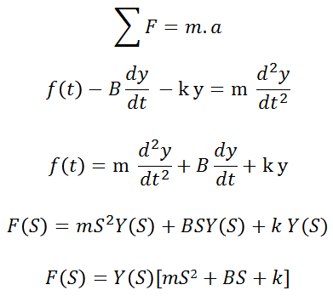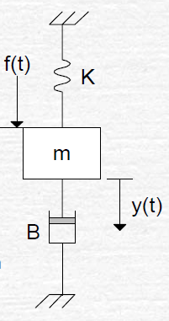

1. Sistem Rotasi mekanik,

Sistem mekanik seperti pada gambar :

di mana:

J = momen inersia (kg-)

T = torsi (N-m)

B = koefisien gesek (N-m/rad/dt)

= kecepatan sudut (rad/dt) = = s (s)

= perpindahan sudut (rad, derajat)

Carilah model dinamik sistem rotasi mekanik tersebut dengan kecepatan sudut / perpindahan sudut ( ; ) sebagai output dan T(t) sebagai input

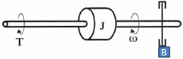

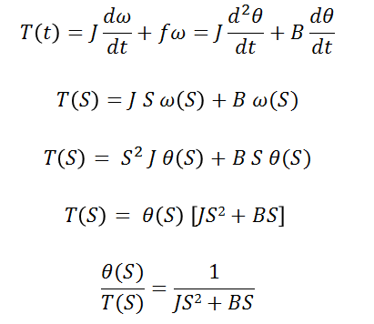

1.6 LATIHAN SOAL

1. Hubungan antara isyarat masukan **x(t)** dan isyarat keluaran **y(t)** suatu sistem dinyatakan dengan persamaan differensial:

**d2y(t)/dt2 + dy(t)/dt + y(t) = dx(t)/dt + x(t)**

1. Jika semua keadaan awal sama dengan nol, gunakanlah sifat Transformasi Laplace untuk menentukan Nisbah Alih **G(s) = Y(s)/X(s)**! *Note:* **Y(s) = y(t)** dan **X(s) = x(t)**
2. Gambarkan bagan kotak dari sistem di atas dengan hanya menggunakan **dua buah integrator**! .
3. Lihat gambar di bawah ini :
4. Dengan konsep impedansi, tentukan **G(s) = Vo(s)/Vi(s)**!
5. Jika **vi(t)=10sin(1000t)**, sedangkan **vo(t)**=**Asin(1000t+)**, tentukanlah nilai **A**

*Note*: gunakan s = j**** , j = V-1 dan ****=1000 rad/sec!

1. Jika **vi(t)**= **(t)** tentukan pula **vo(t)**

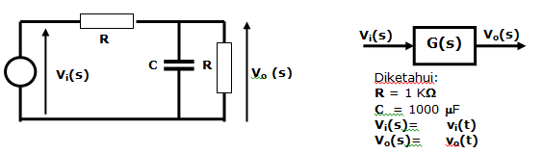

1. Agar **sistem A** setara dengan **sistem B**, tentukan **G(s) = Y(s)/X(s)**

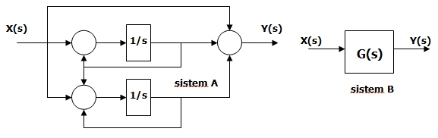

## BAB II MACAM-MACAM SISTEM

KOMPETENSI

Kemampuan untuk menjelaskan tentang sistem dengan/tanpa ingatan, sistem kausal dan non-kausal , cara pengupulan data, skala pengukuran dan penyajian data serta mampu menentukan parameter-parameter statistik.

SASARAN PEMBELAJARAN

Setelah mempelajari materi ini mahasiswa diharapkan dapat

1. Menjelaskan tentang sistem dengan/tanpa ingatan
2. Menjelaskan tentang sistem kausal dan non-kausal
3. Menjelaskan tentang sistem *invertible dan non-invertible*
4. Menjelaskan tentang sistem *time-varying dan time invariant*
5. Menjelaskan tentang sistem linier dan tak-linier
6. Melinierisasi sistem tak linier

METODE PEMBELAJARAN

Metode pembelajaran pada modul ini menggunakan metode kuliah (ceramah) selama 3*2*50 menit .

2.1 PENDAHULUAN

Ada banyak cara orang membuat katagori sistem, hal ini tergantung pada fokus atau titik perhatian orang pada suatu sistem. Contohnya pada pembahasan sebelumnya dengan menjadikan cara representasi sisitem (apakah dengan persamaan differensial atau persamaan diference) sebagai titik perhatian, maka sisitem dapat dikategorikan sebagai :

* Sistem waktu kontinu (malar)

Jika dapat direpresentasikan dengan persamaan differensial berbasis waktu kontinu (malar).

* Sistem waktu diskrit (tak malar)

Jika dapat direpresentasikan secara rekursif dengan persamaan difference.

Sistem dikatagorikan menjadi bermacam macam berdasarkan sifat-sifatnya antara lain :

1. Sistem dengan dan tanpa ingatan (*with and without memory*)
2. Sistem yang  *invertible* dan *non-invertible*
3. Sistem kausal dan non-kausal
4. Sistem *time-varying* dan *time invariant*
5. Sistem linier dan tak linier

2.2 Sistem dengan dan tanpa memori/ingatan (Sistem with and without memory)

Sistem dapat memiliki memori/ingatan dan dapat tanpa memori/ingatan.

**Definisi :**

Suatu sistem dikatakan mempunyai ingatan, jika keluaran dan keadaannya pada saat sekarang, bergantung pada masukan, keadaan dan/atau keluarannya pada saat yang telah lalu. Sebaliknya disebut sistem tanpa memori/ingatan, atau dengan kata lain Sistem disebut memiliki memori/ingatan jika sistem bisa menyimpan sinyal atau menyimpan energi yang masuk.

* Sistem dengan memori/ ingatan

Indikator: terdapat blok penundaan atau *delay*

Keluaran: masukan saat ini dan masa lalu, dituliskan sebagai:

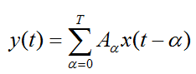

* Sistem tanpa memori/ ingatan

Indikator: tidak terdapat blok penundaan atau *delay*

Keluaran: masukan saat ini, dituliskan sebagai:

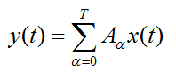

**Contoh 2.1 :**



Misalnya pada **t = 12** (jam 12:00)

Contoh Sistem Tanpa Ingatan

y(t) = (t-10) x(t)

y(12) = (12 – 10) x(12) = 2 x(12)

Contoh Sistem Dengan Ingatan

y(t) = t x (t-10)

y (12) = 12 x(2)

**Contoh 2.2**

* Sebuah resistor jelas tidak mempunyai memori, sehingga Resistor (R) adalah suatu sistem tanpa memori/ingatan : v(t) = R i(t)
* Sebuah kapasitor mempunyai memori karena dapat menyimpan tegangan dalam bentuk muatan listrik pada keping-kepingnya. Jadi Kapasitor (C) adalah salah satu contoh sistem dengan memori/ingatan :
* Sebuah induktor juga mempunyai memori karena dapat menyimpan arus dalam bentuk medan magnit. Jadi Induktor (L) termasuk sistem dengan memori/ingatan :
* Demikian pula sebuah komputer jelas mempunyai memori dengan demikian merupakan sistem dengan memori/ingatan.

**Contoh 2.3 :**

Adalah sistem tanpa memori, karena harga y[n] pada setiap waktu tertentu n hanya bergantung pada harga x[n] pada waktu itu.

Sebuah sistem dengan memori adalah mekanisme dalam sistem yang menahan atau menyimpan informasi mengenai harga masukan yang bukan harga masukan saat ini.

**Contoh 2.4 :**

* Akumulator atau penjumlah (summer) harus mengingat atau menyimpan informasi tentang masukan sebelumnya.



* Penundaan , dimana untuk memperoleh keluaran n saat ini, diperoleh dengan jumlah harga masukan yang sedang dikerjakan, dan harga keluaran sebelumnya.
  1. KAUSAL DAN NON KAUSAL

y[n] = y[n-1] +x[n]

Kausalitas sistem disebut kausal jika keluarannya berasal dari masukan pada saat-saat sebelumnya. Lebih jelas lagi, keluaran di saat t=1 muncul akibat masukan di saat-saat t<1. Sistem riel di alam adalah sistem kausal. Mobil berjalan di saat t=1 karena di saat-saat t<1 pedal gas pernah diinjak. Sistem yang tidak kausal adalah sistem yang memproses data rekaman. Dalam statistik dikenal istilah *data smoothing* atau penghalusan data, agar trend data lebih tampak secara grafis. Proses penghalusan data untuk n=5, misalnya, melibatkan data pada n=4 dan data pada n=6. Sistem seperti ini adalah sistem yang tidak kausal.

Definisi :

Suatu sistem dikatakan kausal, jika keluaran dan keadaannya pada saat sekarang, tidak bergantung pada masukan, keadaan dan/atau keluarannya pada masa yang akan datang.

* Sistem kausal atau *causal sistem*:

Sebuah sistem yang keluarannya ditentukan oleh masukan sekarang dan/ masa lalu, dituliskan:

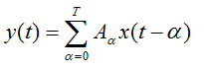

* Sistem non kausal atau  *non causal sistem*:

Sebuah sistem yang keluarnya saat ini juga ditentukan oleh kondisi masukan yang akan datang dituliskan:

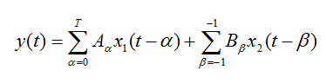

**Contoh 2.5**

1. **y(t) = x(t – 1)**

Sistem di atas adalah sistem kausal, karena nilai output pada saat **t** hanya tergantung pada nilai input saat (**t – 1**)

1. **y(t) = x(t + 1)**

Sistem di atas adalah non kausal, karena nilai output y(t) pada saat **t** tergantung pada nilai input di saat (**t + 1**).

**Contoh 2.6**

* y(t) = k .x(t) y(2) = k. x(2) 🡺 Kausal
* y(t) = x(t) cos (t+1) y(3) = x(3) cos (4) 🡺 Kausal
* y(t) = k. x(t+1) y(2) = k. x(2+1) = k.x(3) 🡺 Non Kausal
* y(t) = x(t+1) cos (t) y(4) = x(5) cos (4) 🡺 Non Kausal

**Contoh 2.7**

Tinjaulah sistem berikut apakah termasuk sistem kausal atau non kausal

y(t) = x(t) cos(t + 1)

Dalam sistem ini, keluaran pada setiap waktu t sama dengan masukan pada waktu yang sama yang dikalikan dengan bilangan yang bervariasi terhadap waktu.

2.4 SISTEM INVERTIBLE / NON INVERTIBLE

Invertibilitas suatu sistem sangat penting khususnya dalam berbagai sistem pengolahan isyarat.

Definisi

Sistem disebut invertibel jika sinyal keluarannya dapat diproses lagi sedemikian sehingga terbentuk kembali sinyal masukannya atau dengan kata lain suatu sistem dikatakan invertible jika memiliki inverse. Inverse dari suatu sistem akan mengembalikan keluaran menjadi isyarat masukan, untuk lebih jelasnya blok diagramnya terlihat pada Gambar 2.1.

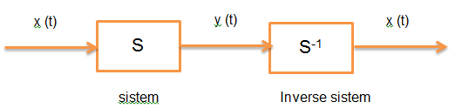

Gambar 2.1 Diagram blok sistem inverse

Invertibilitas suatu sistem sangat penting khususnya dalam dunia telekomunikasi dan pengolahan isyarat (signal processing), misalnya :

|  |  |
| --- | --- |
| SISTEM | INVERSE SISTEM |
| Pemancar (transmitter) | Penerima (receiver) |
| Modulator | Demodulator |
| Encoder | Decoder |
| Multiplexer | Demultiplexer |
| A/D Konverter | D/A Konverter |

Sistem pemancar radio memproses sinyal suara (dari musik atau penyiar) menjadi gelombang elektromagnetik. Sistem ini invertibel karena sinyal gelombang elektro magnetik itu dapat diproses lagi sehingga terbentuk sinyal suara yang sama dengan masukannya. Sistem yang memproses secara invertibel disebut sistem invers. Sistem pemancar radio mempunyai sistem invers, yaitu pesawat penerima radio. Jika keluaran diketahui, kita dapat menentukan masukannya. Hasilnya dikatakan sebagai sistem invers.

**Contoh 2.8**

1. y(t) = 2 x(t) 🡪 x(t) = ½ y(t) 🡺 sistem invertible
2. y[n] = 0 🡺 sistem non invertible

Suatu sistem dapat diuji invertibilitasnya dengan menlihat apakah sistem tersebut melakukan pemetaan satu-ke-satu (one-to-one mapping) dari masukan ke keluaran.

**Contoh 2.9**

**a) Penguat (amplifier)**



Adalah sistem yang invertibilitas karena antara keluaran dan masukan terjadi pemetaan satu ke satu, sehingga dapat dibangun inverse sistem ini yaitu redaman (attenuator).

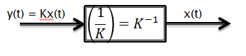

**b) Penyearah (rectifier)**

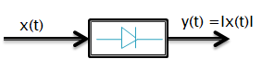

Jika x(t) ≥ 0 y(t) = x(t)

x(t) < 0 y(t) = -x(t)

Pemetaan input dengan output bukan pemetaan satu ke satu sehingga dapat dikatakan bahwa rectifier adalah non invertibilitas.

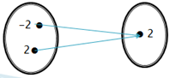

1. **Pemangkat dua dan pemangkat tiga**

Suatu sistem dengan x(t) isyarat masukan dan y(t) isyarat keluaran. Sistem ini jelas sistem yang “non-invertible”, karena pemetaan dari input ke output jelas bukan pemetaan satu-ke-satu.

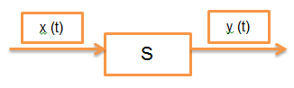

Sehingga disebut penguat dua . Sistem ini jelas sistem yang “ non invertible”, karena pemetaan dari input ke output jelas bukan pemetaan satu ke satu.

Pemangkat tiga adalah Sistem yang invertibilitas karena setiap x(t) akan dipetakan menjadi y(t) masing-masing secara unik pemetaan satu ke satu (one to one mapping) . Misal

**y(-2) = -8 y (2) = 8**

**y(-3) = -27 y (3) = 27**

Grafik hubungan y(t) dan x(t) dapat dilihat pada Gambar 2.2.

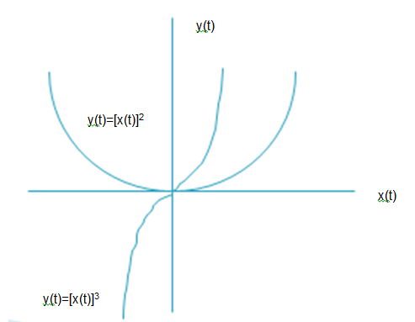

Gambar 2.2 Grafik hubungan input output untuk pemangkat dua dan tiga

**Contoh 2.10**

* **Pada sistem diskrit**,

Jika sistem invertible, maka ada sistem inversi yang pada saat diseri dengan sistem asli, menghasilkan keluaran w[n] yang sama dengan masukan x[n] ke sistem pertama. Sehingga ada interkoneksi seri seperti pada Gambar 2.3 :

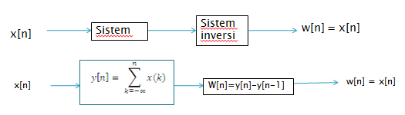

Gambar 2.3 Interkoneksi seri sistem invertible diskrit

Terlihat bahwa perbedaan antara dua harga keluaran yang berurutan adalah merupakan harga masukan yang terakhir.

* **Pada sistem kontinyu**



Gambar 2.4 Interkoneksi seri sistem invertible kontinu

Konsep invertibilitas penting dalam berbagai konteks. Contohnya pada sistem penyandian yang digunakan dalam beraneka ragam aplikasi komunikasi yang luas. Dimana sinyal yang dikirimkan masuk kesistem yang namanya enkoder dengan maksud untuk memproteksi pesan asli untuk keamanan komunikasi atau penambahan bit-bit paritas sehingga setiap kesalahan yang terjadi dalam transmisi dapat dideteksi dan memungkinkan untuk dikoreksi, yang nantinya dikeluaran dikembalikan ke sinyal aslinya.

2.5 SISTEM STABIL DAN TIDAK STABIL

Sistem disebut stabil jika sistem itu tahan gangguan. Jika sistem diberi gangguan dan sistem mampu mengembalikan kondisinya seperti semula setelah gangguan hilang adalah sistem yang stabil. Sistem yang mengalami gangguan kecil lalu tidak dapat mengembalikan kondisinya seperti semula adalah sistem yang tidak stabil.

Stabilitas adalah bagian terpenting dari spesifikasi sistem. Jika sebuah sistem tidak stabil,maka respon transien dan steady state errors dapat diperdebatkan. Sebuah sistem yang tidak stabil tidak dapat memenuhi persyaratan desain respon transien dan steady state errors. Ada banyak definisi tentang stabilitas, namun pada bagian ini akan dibatasi pada sistem linear dantime invariant.Keluaran dari sistem dapat dikendalikan jika respon steady state terdiri dari responkekuatan. Respon total dari sistem adalah jumlah dari respon kekuatan dan natural.

C(t) = cforced(t) + cnatural (t)

Sehingga :

Sistem stabil jika respon natural mendekati nol sebagai fungsi waktu mendekati infinit ketidakterbatasan.

Sistem tidak stabil jika respon natural tumbuh tak terkendali sebagai fungsi waktu mendekati ketidakterbatasan.

Sistem marjinal stabil jika respon natural tidak berkurang atau bertumbuh melainkan tetap sebagai waktu mendekati ketidakterbatasan.

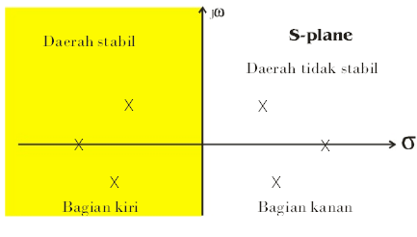

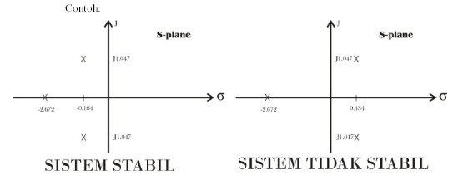

Gambar 2.5 Sistem stabil dan tidak stabil

**Definisi**

Sitem dikatakan stabil bila sistem tersebut diberi masukan/input tertentu dan menghasilkan tanggapan yang tidak menyimpang atau sesuai dengan yang diharapkan.

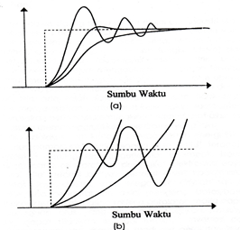

Contoh lain sistem tidak stabil adalah pertumbuhan populasi dengan persediaan makanan yang tidak terbatas dan tidak adanya predator, maka akan memunculkan populasi tanpa batasan. Atau pada neraca keuangan bank berupa simpanan awal yang disimpan di bank dan tidak dilakukan penarikan, maka simpanan itu akan setiap bulan bertambah, karena pengaruh pembayaran bunga.

2.6 SISTEM *TIME VARYING* DAN *TIME INVARIANT*

Sistem **time-invarian** jika perilaku dan karakteristik sistem tersebut **tetap terhadap waktu**. Contoh rangkaian listrik RC adalah time invariant jika harga resistansi dan kapasitansi konstan terhadap waktu, artinya hasil dari sebuah eksperimen saat ini dari suatu rangkaian akan sama pada waktu yang akan datang.

Selain itu suatu sistem dikatan time invariant terjadi pada pergeseran waktu dalam isyarat masukan mengakibatkan pergeseran waktu yang serupa dalam isyarat keluaran.

**Definisi :**

Suatu sistem dikatakan “ time invariant” jika pergeseran waktu pada isyarat masukan hanya akan mengakibatkan pergeseran waktu pada isyarat keluaran.

Jadi penundaan /pemajuan isyarat masukan hanya akan mengakibatkan penundaan/ pemajuan isyarat keluaran.

**Contoh 2.11** :

a. y(t) = sin [x(t)] time invarian

x1(t) y1(t) = sin [x1(t)]

x2(t) = x1(t-t0) y2(t) = sin [x2(t)] =sin [x1(t-t0)]

y1(t-t0) = sin [x1(t-t0)] = y2(t)

b . y(t) = x(2t) time varian

x1(t) y1(t) = x1(2t)

x2(t) = x1(t-2) y2(t) = x2(2t) =x1(2t-4)

**Contoh 2.12**

Dalam waktu diskrit, jika y[n] adalah keluaran sistem pada saat x[n] sebagai masukan, maka y[n-n0] adalah keluaran pada saat x[n-n0] adalah masukan. Dalam waktu kontinu, keluaran y(t) berhubungan dengan masukan x(t) dan y[t-t0] adalah keluaran pada saat masukan x[t-t0).

Contoh lain : - y(t) = 2x(t)

- y(t) = x(t+1)

- y(t) = x2(t)

**Contoh 2.13**

Sistem **time-varying** bila perilaku dan karakteristik sistem tersebut berubah terhadap waktu.

Misal : y(t) = cos(t + 1)

**Contoh 2.14**

Tinjaulah sistem berikut apakah termasuk sistem time-varying atau time-invariant .

a. Suatu **sistem waktu kontinu**

y(t) = sin[x(t)]

Untuk mengecek apakah sistem tersebut time invarian, maka akan dicek apakah sifat invarian waktu berlaku untuk sembarang masukan dan sembarang pergeseran waktu t0.

Dengan menganggap x1(t) adalah masukan sembarang maka

y1(t) = sin[x1(t)] adalah keluaran yang sesuai.

Jika terjadi masukan kedua dari pergeseran x1(t) yaitu x2(t) = x1(t – t0), maka keluarannya menjadi

y2(t) = sin [x2(t)] = sin [ x1(t – t0) ]

y1(t – t0) = sin [ x1(t – t0)]

Dengan membandingkan kedua persamaan diatas diperoleh :

y2(t) = y1(t – t0)

Sehingga sistem adalah **time-invariant.**

b. Suatu sistem dengan waktu terkompressi dengan faktor 2

y(t) = x(2t)

Setiap pergeseran waktu dalam masukan juga akan dikompres dengan faktor 2, oleh karena itu sistem bukan waktu-invarian.

Dapat diperjelas dengan gambar berikut:

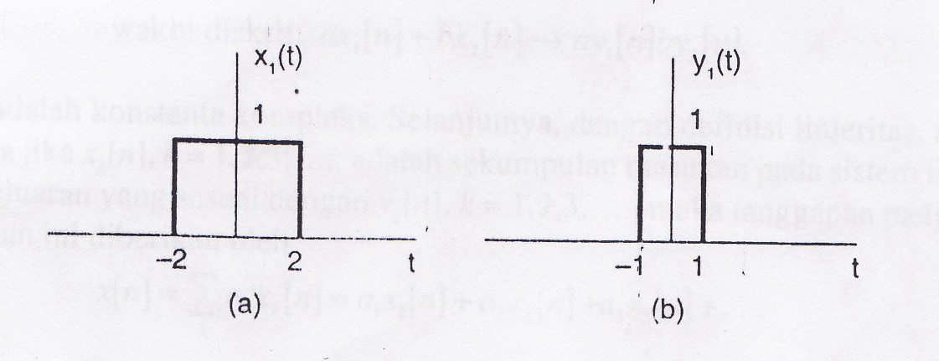

Keterangan :

a). Masukan x1(t) pada sistem y(t) = x(2t)

b). Keluaran y1(t) yang sesuai dengan x1(t)

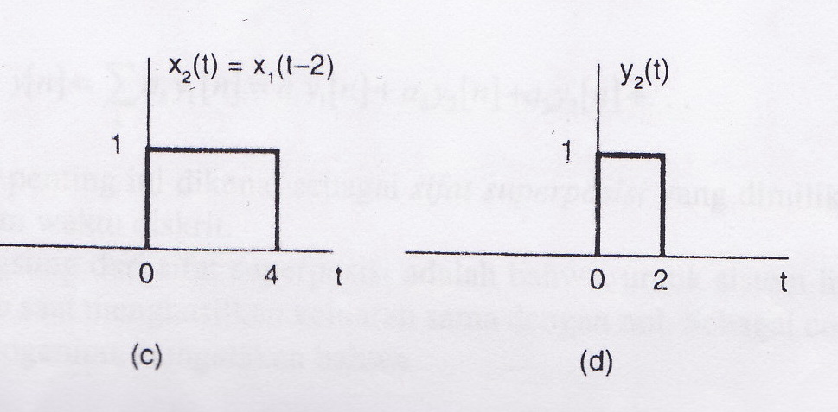

c). Masukan yang digeser x2(t) = x1(t-2)

d). Keluaran y2(t) yang sesuai dengan masukan x2(t)

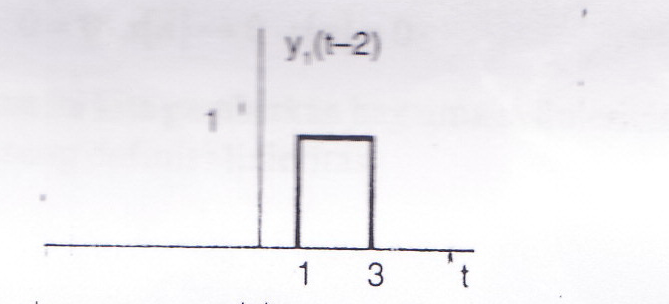

e). Sinyal yang digeser y1= (t-2)

y2(t) ≠ y1(t-2) I sehingga sistem adalah **time-varying**

2.7 SISTEM LINIER DAN SISTEM TAK LINIER

Pengetahuan tentang sistem linier penting karena walaupun tak pernah ada sistem fisika yang linier secara sempurna, namun suatu model linier seringkali sudah memadai untuk menjangkau nilai masukan-masukan tertentu dan tersedia teori matematika yang dapat digunakan untuk menganalisa sistem linier.

Definisi :

Suatu sistem dikatakan linier jika kombinasi linier isyarat masukan menghasilkan kombinasi linier isyarat keluaran.

x (t) y (t)

Sistem

Linier

Misalkan suatu sistem linier memiliki masukan x(t) dan keluaran y(t)

Jika x1(t) dan x2(t) adalah sembarang isyarat masukan yang masing-masing menghasilkan isyarat/sinyal keluaran y1(t) dan y2(t) sedang input masukan x(t) dibangun dari x1(t) dan x2(t) dengan sembarang tetapan α1 dan α2 sehingga:

x(t) = α1 x1(t) + α2 x2(t)

Maka isyarat masukan x(t) menghasilkan isyarat keluaran

y(t) = α1 y1(t) + α2 y2(t)

Untuk lebih jelasnya/ ringkasnya kelinieran sistem ditunjukkan dengan

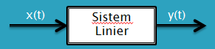

Isyarat masukan Isyarat keluaran

Sembarang x1(t) y1(t)

x2(t) y2(t)

Sembarang α1 dan α2

α1 x1(t) + α2 x2(t) α1 y1(t) + α2 y2(t)

Kata-kata sembarang menunjukkan bahwa kelinieran sistem harus bersifat umum, jika ada satu saja contoh yang menunjukkan bahwa hal tersebut tidak berlaku maka sudah cukup bukti untuk membatalkan kelinieran sistem tersebut. Jadi untuk menunjukkan ketidaklinieran suatu sistem cukup dengan satu contoh saja yang memperlihatkan bahwa suatu kombinasi linier isyarat masukan ternyata tidak menghasilkan kombinasi linier isyarat keluaran.

Maka sistem linier apabila :

1. Tanggapan pada x1(t ) + x2(t), adalah y1(t) + y2(t)
2. Tanggapan pada a x1(t) adalah a y1(t) dimana a adalah setiap konstanta kompleks

Yang pertama disebut sifat Additivitas dan yang kedua disebut sifat penskalaan atau homogenitas. Kedua sifat ini juga berlaku dalam sinyal waktu-diskrit. Kedua sifat yang mendefinisikan sistem linier dapat digabung ke dalam pernyataan tunggal :

Waktu kontinu : ax1(t) + bx 2(t) ay1(t) + b y2(t)

Waktu diskrit : ax1[n] + bx2[n] ay1[n] + by2[n]

Dimana a dan b adalah konstanta kompleks.

Jadi jika sekumpulan masukan pada sistem linier :



Maka keluarannya



**Catatan :**

Konsekuensi langsung dari sifat superposisi adalah untuk sistem linier masukan yang bernilai nol, setiap saat menghasilkan keluaran sama dengan nol.

**Contoh 2.15**

Sebuah sistem dengan masukan x(t) dan keluaran y(t), tentukanlah sistem berikut apakah termasuk sistem linier atau non-linier.

y(t) = tx(t)

Untuk menentukan apakah sistem linier atau tidak, dengan memberi masukan sembarang x1(t) dan x2(t).

x1(t) y1(t) = tx1(t)

x2(t) y2(t) = tx2(t)

Anggaplah x3(t) kombinasi linier dari x1(t) dan x2(t) yaitu :

x3(t) = ax1(t) + bx2(t)

Dimana a dan b adalah skalar sembarang. Jika x3(t) merupakan masukan pada sistem maka keluaran yang sesuai dapat diekpresikan sebagai :

y3(t) = t x3(t))

= t (a x1(t) + b x2(t))

= a t x1(t) + b t x2(t)

= a y1(t) + b y2(t)

Sehingga disimpulkan sistem adalah **linier.**

**Contoh 2.16**

Sebuah sistem dengan masukan x(t) dan keluaran y(t)

y(t) = x2(t)

Dengan cara yang sama seperti sebelumnya diperoleh sbb :

x1(t) y1(t) = x12(t)

x2(t) y2(t) = x22(t)

Anggaplah x3(t) kombinasi linier dari x1(t) dan x2(t) yaitu :

x3(t) = ax1(t) + bx2(t)

Dimana a dan b adalah skalar sembarang. Jika x3(t) merupakan masukan pada sistem maka keluaran yang sesuai dapat diekpresikan sebagai :

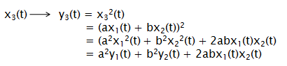

Disini y3(t) tidak sama dengan ay1(t) + by2(t)

**Bukti :**

Jika x1(t) =1, x2(t) = 0, a = 2, dan b = 0

y3(t) = a2y1(t) + b2y2(t) + 2abx1(t)x2(t)

= a2x12(t)+ 0 + 0

= 22.12 + 0 + 0 = 4

y3(t) = ay1(t) + by2(t)

= ax12(t) + bx22(t) = 2 (1) + 0 = 2

Kesimpulan bahwa sistem **tidak linier**

**Contoh 2.17**

Sebuah sistem diskrit dengan persamaan :

y[n] = 2 x[n] + 3

Jika x1[n] = 2 dan x2[n] = 3,

Maka : x1[n] y1[n] = 2x1[n] + 3 = 7

x2[n] y2[n] = 2x2[n] + 3 = 9

Dan bila x3[n] = x1[n] + x2[n] , maka

y3[n] = 2[x1[n] + x2[n]] + 3 = 2[2 +3] + 3 =13

tidak sama dengan y3[n] = y1[n] + y2[n] = 7 + 9 = 16

Jadi sistem tersebut **tidak linier**

Kata-kata sembarang menunjukkan bahwa kelinieran sistem harus bersifat umum, jika ada satu saja contoh yang menunjukkan bahwa hal tersebut di atas tidak berlaku maka sudah cukup bukti untuk menggugurkan kelinieran sistem tersebut. Jadi untuk menunjukkan ketidak linieran suatu sistem cukup dengan satu contoh saja yang memperlihatkan bahwa suatu kombinasi linier isyarat masukan ternyata tidak menghasilkan kombinasi linier isyarat keluaran.

**Contoh 2.18**

Tunjukkan bahwa suatu penyearah y(t) = |x(t)| adalah sistem tak linier

Jawab :

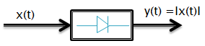

Misal : x1(t) y1(t) =| x1(t)|

x2(t) y2(t) =| x2(t) |

x3(t) α1 x1(t) + α2 x2(t)

y3(t) = | x3(t) | = |α1x1(t) + α2 x2(t) |

= α1 | x1(t) |+ α2 |x2(t) |

= α1y1(t) + α2 y2(t)

Misal : x1(t) = 2 maka y1(t) =2

x2(t) = - 2 maka y2(t) =2

α1 = 2 dan α2 =3

Maka:

x3(t) = α1 x1(t) + α2 x2(t) = 2 (2) + 3(-2) = -2

y3(t) = | x3(t) | = 2

= α1 y1(t) + α2 y2(t) = 2 (2) + 3(2) = 10

Jadi y(t) tidak sama dengan α1 y1(t) + α2 y2(t) kombinasi linier isyarat masukan tidak menghasilkan kombinasi linier isyarat keluaran

**Contoh 2.19**

Apakah suatu penguat jenuh (saturated amplifier) merupakan sistem linier, buktikan.

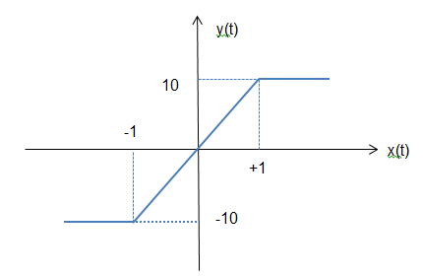

Bukti :

Isyarat Masukan Isyarat Keluaran

Ambil misalnya

x1(t) =½ y1(t) = 10 x1(t) = 10. ½ = 5

x2(t) =2 y2(t) = 10

Ambil α1 dan α2 =1 α1 y1(t) + α2 y2(t) =15

x(t) = α1 x1(t) + α2 x2(t) = 1. ½ + 1.2 = 2.5 y(t)=10

Karena 10 ≠ 15 maka jelaslah bahwa kombinasi linier isyarat masukan untuk contoh ini tidak menghasilkan kombinasi linier isyarat keluaran, jadi sistem tak linier.

Jawaban salah :

Ambil misalnya

x1(t) =½ y1(t) = 10 x1(t) = 10. ½ = 5

x2(t) =2 y2(t) = -10

Ambil α1 dan α2 =1 α1 y1(t) + α2 y2(t) = - 5

x(t) = α1 x1(t) + α2 x2(t) = 1. ½ + 1.(- ¼) = ¼

y(t) = 10. x(t) = 10 . ¼ = 5/2

tidak membuktikan apa-apa

2.8 LINIERISASI

Pada kenyataannya sulit sekali mencari sistem nyata yang benar-benar linier secara ideal. Kebanyakan sistem hanya dapat dianggap linier pada batas-batas asumsi tertentu saja. Sistem yang linier lebih mudah di buat generalisasinya sehingga lebih mudah difahami dan dipelajari. Sistem-sistem tudak linier tidak mudah digeneralisasikan sehingga harus dipelajari kasus per kasus.

Cara lain untuk mempelajari sistem tak linier adalah dengan melihat /memandangnya sebagai seolah-olah suatu sistem linier . Untuk melihat sistem tak linier sehingga seolah-olah linier itulah yang disebut “linierisasi”

Jadi jelas bahwa “linierisasi” bukanlah cara untuk mengubah sistem tak linier menjadi sistem linier, melainkan hanya “cara melihat”. Ada berbagai cara untuk melakukan linierisasi, misalnya metode Describing Function, metode “garis singgung” (Deret Taylor) dst. Perlu dipahami bahwa suatu metode linierisasi bisa saja tidak dapat digunakan untuk melihat suatu sistem tak linier sebagai seolah-olah sistem linier, sehingga perlu dicari metode lainnya.

**Linierisasi Dengan Pendekatan “Garis Singgung”**

Salah satu metode linierisasi yang cukup banyak digunakan adalah metode pendekatan “garis singgung”. Metode ini berdasarkan Deret Taylor yang berlaku untuk fungsi-fungsi yang diferensiabel.

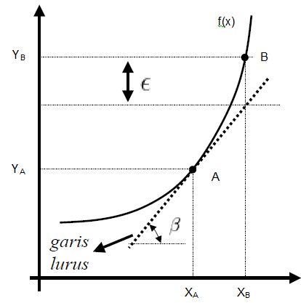

Gambar 2.6 Geometrik linierisasi

Titik A (XA, YA) dan B (XB, YB) berada pada f(x) sehingga : YA = f (XA) ;

YB = f (XB). Maka menurut deret Taylor :

Jika titik B cukup dekat dengan titik A, atau | XB- XA| cukup kecil maka :

… (suku pertama deret Taylor)

Dan persamaan garis singgung pada titik A :

y – YA = A ( X – XA) A = arah garis singgung = tan α

=

Artinya : asal tidak jauh dari titik A maka garis singgung diatas dapat dianggap sudah mewakili f(x). Konsep tersebut kemudian dapat diterapkan pada sistem tak linier dengan masukan isyarat x(t) dan keluaran isyarat y(t).

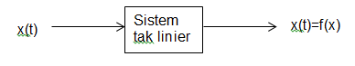

Untuk isyarat masukan x(t) yang kecil (small signal) perubahan x(t) dari suatu titik keseimbangan cukup kecil sehingga suatu f’(x(t)) yang linier dapat dianggap mewakili f(x(t)).

**Contoh 2.20 :**

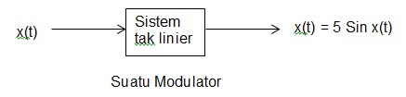

Buktikan sistem ini tak linier

Sistem diatas bekerja pada isyarat masukan kecil sekitar x(t)=0.

Linierisasikan sistem diatas pada sekitar x(t)=0 dengan pendekatan garis singgung berbasis deret Taylor.

Jawab :

f(x) = 5 Sin x

A=5

Garis singgung :

y = 5x

Linierisasi sistem di atas pada sekitar x(t)=0 merupakan suatu penguat dengan Gain = 5.

x(t)

5

y(t) = 5 x(t)

Yang tentu saja merupakan sistem linier.

1. 9 CONTOH SOAL
2. Suatu sistem tak linier (bisa dibuktikan) mempunyai hubungan antara masukan dan keluaran.

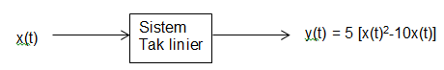

Linierisasikan sistem tersebut dengan pendekatan garis singgung pada sekitar titik kerja :

a). A (0,0)

b). B (2,0)

Apakah hasil linierisasi berupa sistem linier?

Jawab :

1. y = f(x) = 5x2 – 10 x

Garis singgung :

Jadi hasil linierisasi merupakan penguat linier : y(t) = -10 x(t), yang bisa dibuktikan merupakan sistem linier.

- 10

x(t)

y(t) = -10 x(t)

1. pada titik kerja B (2,0) XB = 2 dan YB = 0

Garis singgung :

Jadi linierisasinya merupakan suatu penguat dengan offset :

y(t) = 10 x(t) - 20

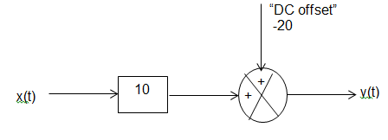

Bukti :

Isyarat masukan x(t) Isyarat keluaran y(t)

x(t) = 1 y1(t) = -10

x(t) = 2 y2(t) = 0

α1 = 1 ; α2 = 1 α1 y1 (t) + α2 y2 (t) = 1(-10) + 2 (0) = -10

x(t) = α1 x1 (t) + α2 x2 (t) = 1.1 + 2.2 = 5

y(t) = 10x(t) – 20 = 10(5) – 20 = 30

y(t) α1 y1 (t) + α2 y2 (t)

Apakah suatu penguat y(t) = K x(t) , dimana K>1 ; merupakan sistem linier?

Jawaban : ya, penguat tersebut adalah sistem linier

Bukti :

x1(t) y1(t) = K x1(t)

x2(t) y2(t) = K x2(t)

α1 dan α2 x3(t)= α1 x1(t) + α2 x2(t)

y3(t) K x3(t) = K [ α1 x1(t) + α2 x2(t) ]

= K α1 x1(t) + K α2 x2(t)

= α1 [K x1(t)] + α2 [K x2(t)]

= α1 y1(t) + α2 y2(t)

(sistem linier)

x1(t) = 1 y1(t) = K x1(t) = K

x2(t) = -2 y2(t) = K x2(t) = -2K

x3(t) = α1 x1(t) + α2 x2(t) misal α1 = α2 =2

= 2 (1) + 2 (-2) = -2

y3(t) = K x3(t) = K (-2) = -2 K

= α1 y1(t) + α2 y2(t)

= 2 (K) + 2 (-2K) = -2 K

1. Sebuah integrator y(t) = ʃ x(t) dt, buktikan bahwa sistem linier?

Jawab:

x1(t) y1(t) = ʃ x1(t) dt

x2(t) y2(t) = ʃ x2(t) dt

x3(t) = α1 x1(t) + α2 x2(t)

y3(t) = ʃ x3(t) dt = ʃ [α1 x1(t) + α2 x2(t)] dt

= α1 ʃ x1(t) dt + α2 ʃ x2(t) dt

= α1 y1(t) + α2 y2(t) (sistem linier)

Misal : x1(t) = -1 dan x2(t) = 2 diperoleh

y1(t) = ʃ x1(t) dt = -t

y2(t) = ʃ x2(t) dt = 2 t

Misal : α1 =α2 = 1

x3(t) = α1 x1(t) + α2 x2(t) = 1 (-1) + 1 (2) = 1

y3(t) = ʃ x3(t) dt = ʃ (1) dt = t

y3(t) = α1 y1(t) + α2 y2(t) = 1 (-t) + 1 (2t) = t

1. Apakah suatu modulator amplitude : y(t) = x(t) . sin ωt dengan ω= 2πf dan f adalah frekuensi gelombang pembawa merupakan sistem linier?

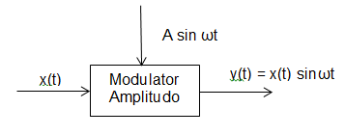

Jawab :

Ya, sistem ini adalah sistem linier.

Bukti :

Isyarat Masukan Isyarat Keluaran

x1(t) y1(t) = x1(t) . sin ωt

x2(t) y2(t) = x2(t) . sin ωt

Sembarang α1 dan α2 α1 y1(t) + α2 y2(t)

(kombiansi linier isyarat keluaran linier)

= α1 x1(t) . sin ωt + α2 x2(t) . sin ωt

x(t) = α1 x1(t) + α2 x2(t) y(t) = x(t) sin ωt

kombinasi linier ={ α1 x1(t) + α2 x2(t) } . sin ωt

isyarat masukan = α1 x1(t) . sin ωt + α2 x2(t) . sin ωt

= α1 y1(t) + α2 y2(t)

* 1. LATIHAN SOAL

1. Jika x(t) adalah isyarat masukan dan y(t) adalah isyarat keluaran, buktikan bahwa sistem dibawah ini linier atau tidak linier.
2. Logaritmatic amplifier : y(t) = A log |x(t)| , x(t) ≠ 0
3. Frekuensi Modulator : y(t) = A sin 2πx(t) . t
4. Redaman (attenuator) : y(t) = 0.5 x(t)
5. Amplifier “rusak” : y(t) = k.e-t . x(t)
6. Komparator :
7. suatu penyearah y(t)=|x(t)| akan dilinierisasikan dengan pendekatan garis singgung pada sekitar titik kerja A(0,0). Tentukanlah hasil linierisasinya.

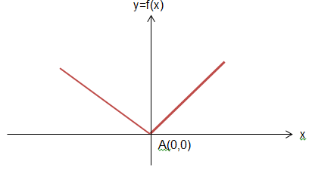



Dalam kasus ini linierisasi dengan pendekatan garis singgung tidak dapat dilakukan pada A(0,0) karena f(x) tidak differensiable pada titik tersebut.

1. Jika **x(k)** isyarat masukan dan **y(k)** isyarat keluaran, apakah **Sistem1: y(k)=y(k+1)+x(k+2)** dan **Sistem2: y(k)=y(k+1)+x(k+1)** dua-duanya merupakan **sistem non-kausal**? Terangkan!
2. Jika **x(t)** adalah isyarat masukan dan **y(t)** adalah isyarat keluaran, mengapa penyearah **y(t)=|x(t)|** dikatakan sistem yang **non-invertible**? Terangkan!
3. Jika **x(t)** adalah isyarat masukan dan **y(t)** adalah isyarat keluaran, linier-kah **penguat** dengan ***offset***: **y(t)=10[x(t)+1]**? Jawab dulu pertanyaannya, lalu buktikan!
4. Jika **x(t)** adalah isyarat masukan dan **y(t)** adalah isyarat keluaran, **linierisasikan** (*) dengan pendekatan garis singgung. sistem **y(t)=[x(t)]2 - x(t)** masing-masing pada titik kerja **P (0,0)** dan **Q (1,0)**. Lalu **tunjukkan** – dengan bukti yang nyata - mana di antara kedua linierisasi tersebut yang benar-benar menghasilkan sistem linier dan mana yang tidak!

BAB III PEMODELAN SISTEM LINIER

KOMPETENSI

Kemampuan untuk menjelaskan tentang sistem dengan/tanpa ingatan, sistem kausal dan non-kausal , cara pengupulan data, skala pengukuran dan penyajian data serta mampu menentukan parameter-parameter statistik.

SASARAN PEMBELAJARAN

Setelah mempelajari materi ini mahasiswa diharapkan dapat

1. Menjelaskan tentang sistem dengan/tanpa ingatan
2. Menjelaskan tentang sistem kausal dan non-kausal
3. Menjelaskan tentang sistem *invertible dan non-invertible*
4. Menjelaskan tentang sistem *time-varying dan time invariant*
5. Menjelaskan tentang sistem linier dan tak-linier
6. Melinierisasi sistem tak linier

METODE PEMBELAJARAN

Metode pembelajaran pada modul ini menggunakan metode kuliah (ceramah) selama 3*2*50 menit .

3.1 PENDAHULUAN

Dalam mempelajari sistem, pemodelan adalah langkah awal yang paling penting. Dalam dunia pendidikan teknik, pemodelan adalah salah satu bentuk perumusan masalah, dan orang bijak mengatakan bahwa dalam menyelesaikan suatu masalah pertama-tama yang tersulit adalah merumuskan masalah tersebut (rekayasa, engineering) dapat dilihat dalam diagram Gambar 3.1.

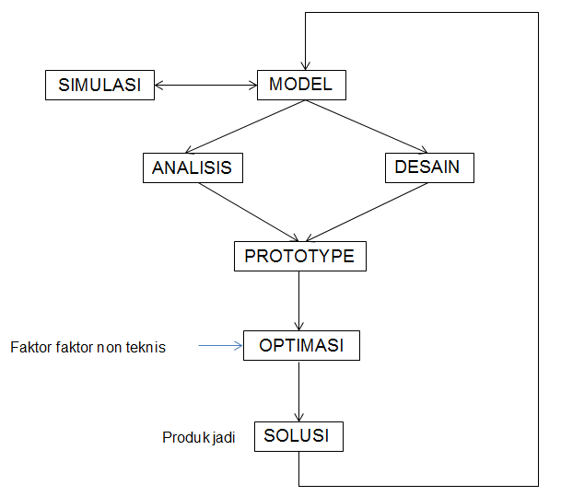

Gambar 3.1 Bagan kotak pemodelan

Pemodelan sistem linier meliputi :

* Pemodelan watak alih (transfer characteristic)
* Pemodelan nisbah alih (transfer function)
* Pemodelan ruang keadaan (state space)

**3.1 PEMODELAN WATAK ALIH (TRANSFER CHARACTERISTICS)**

Pemodelan watak alih dari suatu sistem adalah penggambaran watak (sifat, perilaku, karakteristik) sistem tersebut dalam salib sumbu antara isyarat masukan dan isyarat keluaran.

Y(t)

X(t)

SISTEM

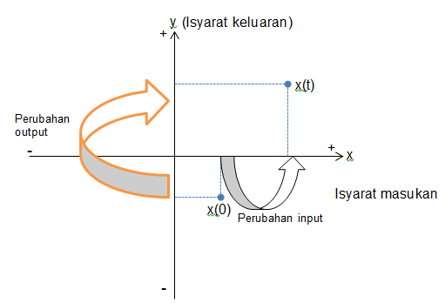

Gambar 3.2

Biasanya isyarat keluaran y(t) digambarkan besarnya pada sumbu vertikal/tegak, isyarat masukan x(t) digambarkan besarnya pada sumbu horizontal/datar. Model watak alih ini biasa disebut sebagai salah satu model statik, karena model ini tidak lagi menggambarkan secara langsung bagaimana pengaruh waktu t pada setiap perubahan yang terjadi. Sebutan lain dari model ini adalah model keadaan tunak (steady state) yang merupakan lawan dari kata keadaan transien.

Dalam eksperimen di laboratorium menggunakan osiloskop atau x-y recorder maka model watak alih ini dapat dilihat sebagai diagram Lissajous antara isyarat masukan dan isyarat keluaran dengan mematikan (disable) fasilitas time base.

gambar

Model watak alih ini sayangnya kurang begitu bermanfaat untuk menggambarkan sifat dari sistem linier. Hanya ada 3 macam sistem linier yang dapat digambarkan dengan model watak alih yaitu :

1). Penguat (Amplifier), y(t) = k x(t) , |k| > 1

2). Redaman (attenuator), y(t) = k x(t) , |k| < 1

3). Pembalik fasa, 180o phase-shifter, y(t) = K x(t), k<0

Sistem Linier

Y(t)

X(t)

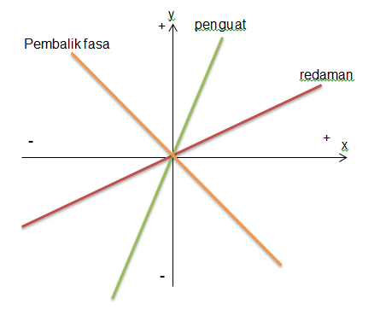

Pemodelan watak alih jauh lebih bermanfaat untuk menggambarkan sistem tak linier, misalnya :

1. Penyearah (rectifier)

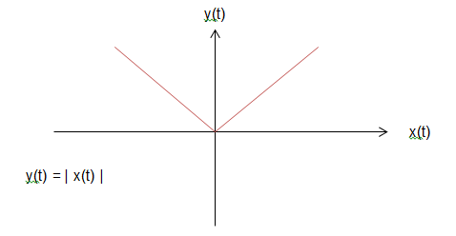

1. Penguat Jenuh (saturasi)

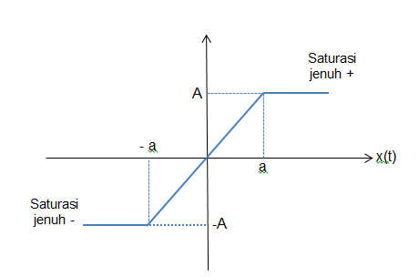

1. Hysterisis

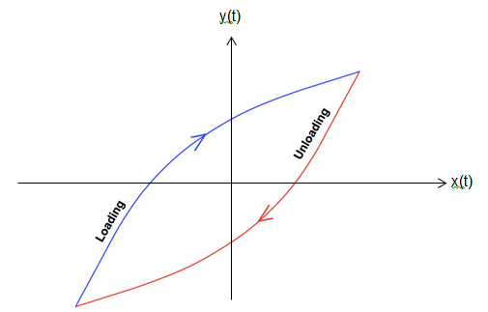

1. Pembanding jendela (window comparator)

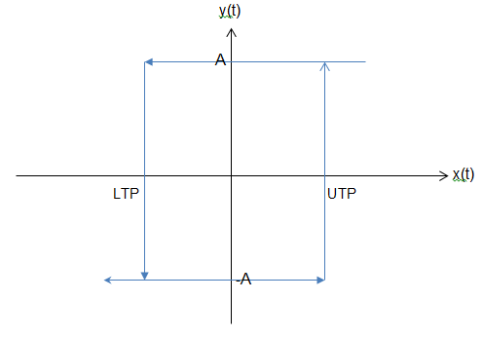

y(t) : -A , x(t) < UTP

y(t) : A , x(t) > LTP UTP > LTP

1. Daerah mati (dead zone)

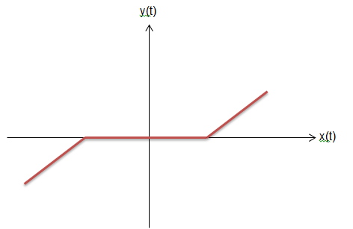

Model watak alih (transfer characteristics) disebut juga “model s”atik" karena model ini tidak secara langsung menggambarkan perubahan yang terjadi pada saat sebagai fungsi waktu t.

Walaupun demikian model watak alih masih dapat dipergunakan untuk melihat bagaimana perubahan isyarat masukan terhadap waktu mempengaruhi perubahan isyarat keluaran, denga metode grafis sebagai berikut :

Y(t)

Model

watak alih

X(t)

Sumbu tegak pada model watak alih diperpanjang menjadi sumbu waktu yang memperlihatkan perubahan isyarat masukan, sedangkan sumbu mendatar diperpanjang menjadi sumbu waktu yang memperlihatkan perubahan isyarat keluaran.

Contoh

* Model watak alih penguat jenuh

Model watak alih difungsikan sebagai seolah-olah cerminyang memantulkan (merefleksikan) perubahan isyarat masukan ke isyarat keluaran

* Model watak alih “hysteresis”, pembanding jendela

Model nisbah alih berkembang bersamaan dengan berkembangnya teori-teori kendali kalsik (classical control theory) sesuai perang dunia kedua.

* Model nisbah alih tanggapan denyut (transfer function)

Artinya :

x(t)= (t)

y(t)=g(t)

g(t)

Jika suatu sistem diberi isyarat masukan berupa isyarat denyut satuan , keluarannya ternyata suatu isyarat fungsi waktu g(t), maka nisbah alih sistem alih sistem tersebut adalah g(t).

* Isyarat denyut satuan

Ada banyak cara untuk membangun isyarat secara matematis.

Jika procedure memendekkan ½ x alas isyarat segitiga dan memanjangkan tingginya 2 kali ini terus menerus dilakukan, maka kita yakin pada akhirnya akan terbentuk isyarat sebagaimana yang diinginkan sesuai persyaratan

* Transformasi Laplace

y(t)

x(t)

g(t)

Isyarat keluaran nisbah alih y(t) merupakan hasil konvolusi dari nisbah alih g(t) dengan isyarat masukan x(t) :

Untuk menghindari analisis yang agak rumit dengan menggunakan integral konvolusi, maka digunakanlah transformasi laplace.

* Time Domain (kawasan waktu), t ditransformasikan ke s-domain (kawasan-s) , dimana “s” adalah peubah kompleks yang disebut peubah Laplace.
* Isyarat dari nisbah alih semua berubah menjadi isyarat dan nisbah alih fungsi “s”

y(t)

g(t)

x(t)

Transformasi Laplace

X(S)

Y(S)=G(S) X(S)

G(S)

Contoh :

Konsep Impedansi :

Hukum Ohm :

i(t)

V(t)= Ri(t)

R

V(S)

I(S)

R

v(t)

i(t)

R

Impedansi dari resistor adalah :

v(t)

i(t)

V(S)

LS

I(S)

Impedansi dari Induktor

v(t)

V(S)

I(S)

i(t)

Impedansi dari Kapasitor

Contoh aplikasi konsep impedansi :

Mencari nisbah alih suatu filter LC

LS

LS

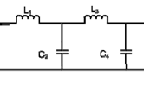

Vo(t)

Vi(t)

R

Vo(t)

Vi(t)

Vi(t)

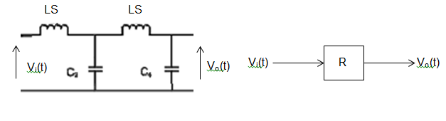

Dengan konsep impedansi

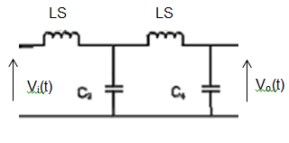

.

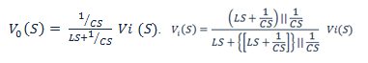

Khusus untuk Isyarat-isyarat sinusoidal pada frekuensi,

S = jω j=

Transformasi dari kawasan waktu atau kawasan peubah Laplace S ke frekuensi jω disebut transformasi Fourier.

Konsep Impedansi pada Motor DC

Tenaga Mekanik

Tenaga Listrik

Motor

Listrik

Kecepatan Sudut

Tegangan

ω (t) [rad/det], [RPM],[RPS]

Motor DC Terkendali Jangkar

Tegangan Jangkar

Kecepatan Sudut

Ea (Volt)

ω (t) [rad/det]

K

Disekitar Eanominal akan bersifat linier kenaikan /perubahankecepatan sudut. Diatas Eanom ada Eamax yang merupakan batas maksimum tegangan yang dapat diberikan kepada motor supaya tetap linier atau tidak rusak. Dibawah Eanom ada Eamin yang harus diberikan supaya motor masih berputar jika diberikan tegangan dibawah Eamin, maka motor akan “mati”, “daerah “ ini disebut “daerah mati” (dead zone).

Karakteristik ini diukur pada “beban nominal” (torsi/torka/momen nominal). Jika beban bertambah, maka K akan mengecil dan sebaliknya jika beban berkurang K membesar, pada beban (torque) konstan, maka kecepatan sudut sepenuhnya dikendalikan oleh tegangan jangkar Ea(t).

ω

ωnom

Ea

Ea min

Ea nom

Eamax

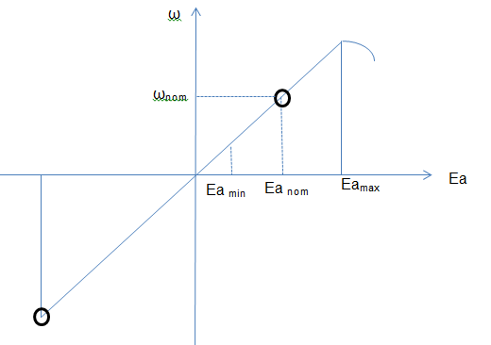

Model Elektrik/Mekanikdari Motor DC Terkendali Jangkar

c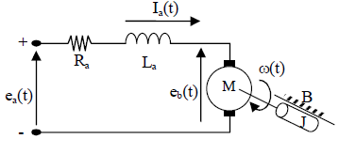

Muatan magnet tetap

Keterangan:

ea(t) = tegangan jangkar (volt)

eb(t) = back emf = gaya gerak listrik balik (volt)

Ia(t) = arus jangkar (Amp)

ω(t) = kecepatan sudut (rad/dtk)

Ra = tahanan jangkar

La = induktansi jangkar

M = motor

J = momen inersia [nm dtk2 / rad)

B = beban (friction); konstanta gesekan pada celah udara dan sikat

[nm dtk/rad].

**Model Dinamik**

Model matematik motor DC dapat diperoleh dari model fisiknya, sebagai berikut

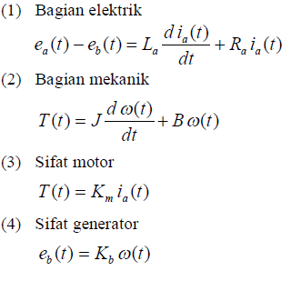

Bagan Kotak

 

Km



KB

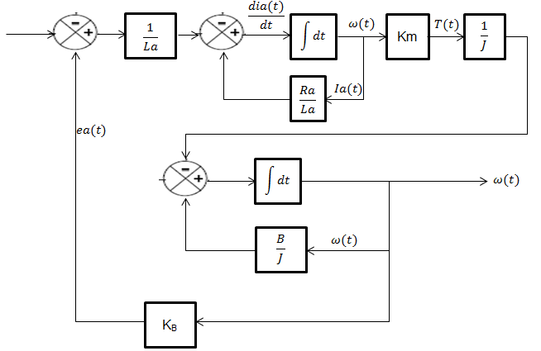

Dengan menggunakan transformasi *Laplace,* maka persamaan fungsi waktu tersebut dapat diubah menjadi persamaan *Laplace:*

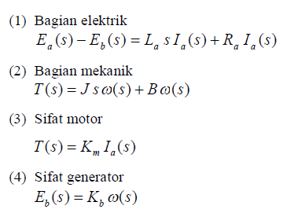

Persamaan-persamaan tersebut di atas dapat digunakan untuk memperoleh model nisbah alih motor.

**Model Nisbah Alih**

Model Nisbah Alih yang umum untuk motor dc ialah sebagai berikut:

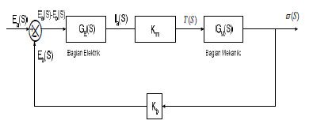

Ea(S)-Eb(S)

SIa(S)

1/S



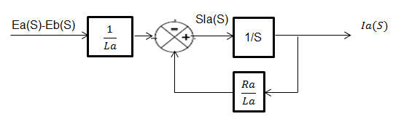

Dimana**:**

Ra Ia(S) + La S . Ia(S) = Ea(S) – Eb(S)

[La (S) + Ra] Ia(S) = Ea(S) – Eb(S)

Sω(S)

T(S)

1/S



ω(S)

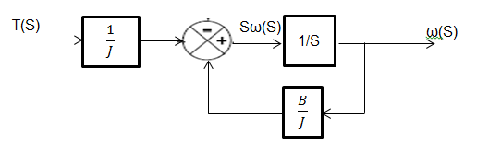

S ω(S) = 1/J T(s) – B/J ω(S) 🡺 B ω(S) + JS ω(S) = T(S)

(JS + B) ω(S) = T(S) 🡺

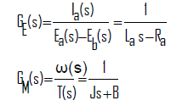

* Sistem Orde kedua

MODEL RUANG KEADAAN (STATE SPACE)

Model nisbah alih (transfer function) hanya dapat merepresentasikan sistem-sistem linier yang sederhana dan single input –single output (siso) efektif untuk membantu analisa dengan “pencil and paper” (tanpa computer). Menjelang tahun 1960-an, dengan kamjuan teknologi yang dicapai “blok tumor” (uni soviet dkk) berkembanglah metode baru dalam pemodelan sistem dinamik yang disebut model ruang keadaan (state space). Model ruang keadaan ini lebih efektif untuk dianalisis sistem linier maupun tak linier yang lebih rumit (MIMO) sehingga memerlukan bantuan komputer. Pemodelan ruang keadaan tidak memerlukan transformasi peubah, tetap disusun dalam kawasan (time-domain). Alat matematika yang digunakan adalah aljabar matriks (linier algebra). Model ruang keadaan adalah model sistem berbasis matriks. Bentuk umum model ruang keadaan.

y(t)

u(t)

SISTEM

Sistem dengan isyarat masukan u(t) dan isyarat keluaran y(t) dinyatakan dengan dua persamaan :

Dengan bagan kotak :

+

y

+

X

+

U

+

+

+

+

+

C

+

+

B



+

+

A

D

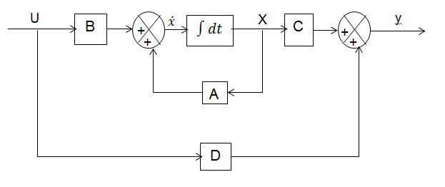

Gambar …. Diagram kotak ruang keadaan

u = isyarat masukan u(t) : merupakan vector kolom : m buah isyarat masukan.

y = isyarat keluaran y(t) : merupakan vektor kolom : k buah isyarat keluaran.

x = peubah keadaan (state variable) : merupakan vector kolom : n buah peubah keadaan yang menemukan dinamik dari sistem yang di modelkan.

= = vector kolom [nx] =

Matriks – matriks A,B,C dan D harus tertentu dimensinya sesuai dengan dimensi vector u, x dan y agar operasi perkalian /penjumlahan dalam persamaan keadaan dan persamaan keluaran sahih (valid) mengikuti kaidah-kaidah aljabar linier.

= AX + BU

y = CX + DU

Contoh :

Suatu sistem yang mempunyai 5 buah masukan, 3 buah keluaran dan 4 buah peubah keadaan akan di modelkan dengan matriks – matriks :

A : [ 4x4 ] B : [ 4x5 ]

C : [ 3x4 ] D : [ 3x5 ]

Hubungan antara Model Nisbah Alih dan Model ruang keadaan

Model ruang keadaan adalah model yang bersifat lebih umum (general) dari model Nisbah Alih. Oleh karena itu dari satu model Nisbah Alih yang sama, bisa diturunkan banyak macam model ruang keadaan yang sama-sama sahih (valid).

Berikut ini akan dibahas salah satu cara mengubah model Nisbah Alih menjadi model Ruang Keadaan yaitu yang menghasilkan bentuk khusus matriks A yang disebut bentuk “Jordan Companion”.

Misalkan ada model Nisbah-Alih dari suatu sistem :

C(S)

+

R(S)

+

G(S)

Kasus m < n

C(S) = isyarat keluaran = Ϫ c(t)

R(S) = isyarat keluaran = Ϫ r(t)

Selanjutnya dibangkitkan isyarat sembarang x(t) =

Jika C(S) :

Maka R(S):

Dengan asumsi keadaan awal = nol, maka inverse transformasi Laplace akan menghasilkan :

Untuk memenuhi bentuk umum model ruang keadaan, maka tetapkan :

r(t)

x(t)

. . . . . .

. . . . . .

. . . . . .

Persamaan keadaan

Dari persamaan (1)

C(S) :

dengan asumsi yang sama dengan sebelumnya :

Dengan ketetapan yang sama dengan sebelumnya

Contoh :

n=6 m=2

a0 = 8 b0 = 15

a1 = 8 b1 = 10

a2 = 8 b2 = 5

a3 = 0

a4 = 4

a5 = 0

a6 = 2

Model ruang keadaan :

= x +

B

A

D

C

y = [ 15 10 5 0 0 0 ] x + [ 0 ] u

A = [ n x n ] B = [ n x m ]

C = [ k x n ] D = [ k x m ]

Kasus m=n

Contoh :

Untuk kasus ini tidak ada masalah dengan matriks A dan B, sampai dengan kasus m<n. Matriks C bermasalah, karena hanya ada 6 kolom. Sedangkan b0 – b6 ada 7 angka. Oleh karena itu, kasus m=n ini harus diubah menjadi kasus m <n. Caranya adalah dengan membagi G(S) menjadi :

G(S) = k + G1 (S)

2S6 + 4S4 + 6S2 + 8 S6 + 5S2 + 10 S + 15

S6 + 2S4 + 3S2 + 4

-

* 2S4 +2S2 + 10S + 11

G(S) =

G’(S), Kasus m < n

u

G’(S)



+

R(S)

y

C(S)

1/2

n=6 m=4

a0 = 8 b0 = 11

a1 = 0 b1 = 10

a2 = 6 b2 = 2

a3 = 0 b3 = 0

a4 = 4 b4 = 2

a5 = 0

a6 = 2

Jadi matriks C = [ 11 10 2 0 -2 0 ]

bo’ b1’ b2’ b3’ b4’ b5’

D = [1/2]

Persamaan keluaran :

y = [ 11 10 2 0 -2 0 ] x + [ ½ ] u

Linier dan non linier

Linieritas. Sistem disebut linier jika memenuhi dua kondisi: 1. jika masukannya dikalikan konstanta tertentu, lalu keluarannya berubah seakan dikalikan dengan konstanta yang sama, 2. jika masukannya diketahui merupakan penjumlahan dari dua masukan yang lain, lalu keluarannya merupakan penjumlahan dari dua keluaran dari masing-masing masukan tadi. Sistem yang tidak memenuhi dua kondisi di atas adalah sistem non-linier.

Model linier menunjukkan kerja sistem yang akurat, dengan batasan tertentu

Contoh: pada LVDT (*Linear variable differential tranducer*)

Sinyal masukan yang kecil pada sistem tidak linier dapat dianggap sebagai sistem linier, dengan membatasi daerah kerja untuk mendapatkan respons yang diharapkan

.

Misalkan sistem mempunyai masukan dan tanggapan sebagai berikut,

N

Sistem ini dikatakan linear jika memenuhi persamaan,

*N (a x1[n]+b x2[n]) = N a x1[n]+ N b x2[n]*

* Sifat superposisi:

*a x1(t) + b x2(t) 🡪* a *y1(t)+ b y2(t)*

* Masukan nol menghasilkan keluaran nol

0 = 0.*x[n]* 🡪 0.*y[n]* = 0

Contoh soal: Apakah sistem berikut linear,

*y[n]* = 2 *x[n]* + 3

Jawab: tidak linear

*x[n] = 0* 🡪 3, syarat kedua tidak terpenuhi

*x[n] = x1[n] + x2[n]*

*x[n] 🡪 y[n] = 2 x[n] + 3*

*x1[n] 🡪 y[n] = 2 x1[n] + 3*

*x2[n] 🡪 y[n] = 2 x2[n] + 3*

*x1[n] + x2[n] 🡪 2 x1[n] + 3 + 2 x2[n] + 3*

*🡪 2 x1[n] + 2 x2[n] + 6*

*🡪 2 x[n] + 6*

**Tidak linear**

Atau bisa juga diasumsikan bahwa :

